  

**UNIVERSITE DE FIANARANTSOA**

**ECOLE DE MANAGEMENT ET D’INNOVATION TECHNOLOGIQUE**

**Mention : INFORMATIQUE**

**Parcours : Développement d’Application Intranet – Internet (D.A.2.I)**

**RAPPORT DE STAGE en VUE DE PASSAGE En troisième année de formation licence professionnelle**

**CONCEPTION ET RÉALISATION D’UNE APPLICATION DE GESTION DE PLANNING FAMILIAL DES PATIENTS CAS DU CHU TAMBOHOBE**

Présenté par : NIRINASOA Fanomezana Emilie

Encadré par : ANDRIAMIANDRISOA Liva Nirina

Année Universitaire 2021-2022

# CURRICULUM VITAE

ETAT CIVIL

Nom : NIRINASOA

Prénom : Fanomezana Emilie

Date et lieu de naissance :28 Mai 2001 à A la CSB Ankafotra

Sahamadio Fisakana

CIN :201 032 053 265

Situation Matrimoniale : Célibataire

Nationalité : Malagasy

Profession : Etudiant

Adresse : AB97/3609 Beravina Fianarantsoa

Téléphone :0322808953/0347789655

E-mail : fanomezanaemilienirinasoa@gmail.com

ACTIVITES PARASCOLAIRES

**2021 jusqu’à maintenant** : coach supercodeur au (l’un des coach supercodeurs qui travaillent avec orange Madagascar) à l’Ecole de Management et d’Innovation Technologique

**2017-2018** : Réception d’une attestation grâce aux participations de la compétition de théâtre dans le lycée Privée Fo Masin’ i Jesoa Talatamaty ;

**2013-2014** : participation à une compétition de karaoké, a un théâtre et aussi l’entré dans un club de basket au lycée Privée Fo Masin’ i Jesoa Talatamaty

**2012-2013** : participation à une compétition de karaoké au lycée Privée Fo Masin’ i Jesoa Talatamaty ;

ETUDES ET DIPLOMES

**2021-2022** : 2-ème année de Licence à l’Ecole de Management et d’Innovation Technologique mention Informatique parcours Développement d’Application Internet Intranet ; Université de Fianarantsoa

**2019-2020** : 1ère année de Licence en Informatique parcours Développement d’Application Internet Intranet

**2004-2019** : Elève du Lycée Privé Fo Masin’ i Jesoa Talatamaty Fianarantsoa, diplômé d’un bacc série C

STAGE ET EXPERIENCE PROFESSIONNELLE

**07 Juin 2022-05 Aôut2022** : Stage au sein du Centre Hospitalière universitaire **(CHU**) à Tambohobe Fianarantsoa

CONNAISSANCES LINGUISTIQUE

|  |  |  |
| --- | --- | --- |
|  | Anglais | Français |
| Orale | Assez bien | Bien |
| Ecrit | Assez bien | Assez bien |

CONNAISSANCES EN INFORMATIQUE**:**

* Bureautique : Word, Excel, Power Point
* Systèmes d’Exploitation : Windows 7, Windows 10
* Systèmes de gestion de Bases de données : Access, MySQL
* Language de Programmation :C, C#, JAVA, PHP
* Développement Web :HTML, HTML5, CSS, Javascript, Ajax, JQuery
* Framework : Framework
* IDE : NetBeans, Visual Studio
* Méthode d’Analyse et de conception : MERISE

HOBBIES

* Basket
* Foot
* Film

# AVANT-PROPOS

Pour le passage en 3eme année, chaque étudiant de l’Ecole de Management et D’Innovation Technologique **(EMIT)** doit faire un stage de 2 mois au sein d’une Entreprise. Cela a pour objectif de pratiquer les connaissances acquises en classe dans la vie réelle et d’améliorer ses compétences dans le domaine de l’informatique.

Apres ce stage, chaque étudiant doit créer une application et rédiger un livre sur la recherche qu’il a effectué durant 2 mois pour le passage en 3 -ème année.

Ce mémoire prouve que le développement web est nécessaire pour aider les entreprises dans le domaine numérique, surtout au sein du service de la médecine préventive au **CHU** Tambohobe.

# REMERCIEMENTS

La conception et la réalisation de ce mémoire nécessitent la collaboration de Plusieurs personnes dont l’apport de chacun a constitué pour nous une aide précieuse et indispensable.

Nous tenons à remercier :

* Dieu Tout Puissant
* Professeur RAFAMANTANANTSOA FONTAINE, Président de l’Université de Fianarantsoa
* Docteur Hasina RAKOTONIRAINY, Directeur de l’Ecole de Management et d’Innovation Technologique qui assure le bon fonctionnement de nos études.
* Madame RABEZANAHARY Hoby, chef de mention DAII.
* Docteur RABEHARISOA Raotomalala ANDY RAKOTO, le directeur d’établissement du CHU-T
* Docteur RANDRIAMANANA Dieudonné A., le directeur adjoint technique du CHU-T
* Monsieur ANDRIAMIANDRISOA Liva Nirina, chef de division du service TIC et tous les personnels administratifs de l’hospital Tambohobe.
* Docteur MAMONJISOA Natacha Chef de service de la médecine préventive.

# LISTE DES FIGURE

[Figure 1‑1 Mention et parcours 4](#_Toc112826626)

[Figure 1‑2 Parcours de licence AES 6](#_Toc112826627)

[Figure 1‑3 Parcours Master AES 7](#_Toc112826628)

[Figure 1‑4 Parcours licence AES 8](#_Toc112826629)

[Figure 1‑5 licence 9](#_Toc112826630)

[Figure 1‑6 Master SIG 10](#_Toc112826631)

[Figure 1‑7 Master M2I 11](#_Toc112826632)

[Figure 1‑8 hiérarchie 12](#_Toc112826633)

[Figure 1‑9 Laboratoires de recherche 13](#_Toc112826634)

[Figure 1‑10 Ecoles et universités 13](#_Toc112826635)

[Figure 1‑11 Entreprises 14](#_Toc112826636)

[Figure 1‑12 Organisme publics 14](#_Toc112826637)

[Figure 1‑13 Membres du bureau 15](#_Toc112826638)

[Figure 2‑1 Utilisation de service AT 19](#_Toc112826639)

[Figure 2‑2 Indicateur hospitaliere 19](#_Toc112826640)

[Figure 2‑3 localisation 20](#_Toc112826641)

[Figure 6‑1 Formalisme du mcd 34](#_Toc112826642)

[Figure 6‑2 MCD de l’application 35](#_Toc112826643)

[Figure 6‑3 Schéma du formalisme d’un MCT 37](#_Toc112826644)

[Figure 6‑4 Ce schéma représente le MCT de l’application 38](#_Toc112826645)

[Figure 6‑5 Ce schéma représente le formalisme du MCTA 40](#_Toc112826646)

[Figure 6‑6 MCTA de l’application 41](#_Toc112826647)

[Figure 6‑7 Schéma physique de données de l’application 43](#_Toc112826648)

[Figure 8‑1 Schéma de l’architecture du logicielle 51](#_Toc112826649)

[Figure 8‑2 Schéma de l’architécture du matériel 51](#_Toc112826650)

# LISTES DES TABLEAUX

[Tableau 3‑1 Présentation du planning de stage 22](#_Toc112826270)

[Tableau 6‑1 Dictionnaire de données 31](#_Toc112826271)

[Tableau 6‑2 Tableau de procédure fonctionnelle du Planning familial 42](#_Toc112826272)

[Tableau 6‑3 MOT de l’application 43](#_Toc112826273)

[Tableau 7‑1 Tableau de comparaison des logiciels SGBD 46](#_Toc112826274)

[Tableau 7‑2 Tableau de comparaison des languages PHP et PYTHON 49](#_Toc112826275)

# LISTE DES ABREVIATIONS

AN :Alpha Numérique

BD : Base de Données

DAII : Développement d’Application Intranet Internet

EMIT : Ecole de Management et d’Innovation Technologique

MCD : Modèle Conceptuel de Données

MCT: Modèle Conceptuel de Traitements

MCTA **:** Modèle Conceptuel de Traitements Analytique

MLD **:** Modèle Logique de Données

MOT : Modèle Organisationnel de Traitements

MPD **:** Modèle Physique de Données

MySQL : My Structure Query Langage.

N :numérique

PF **:** Procédure Fonctionnelle

RG **:** Règle de Gestion

RPM: Relation Public et Multimédia

RO **:** Règle d’organisation

SGBD : Système de Gestion de Base de Données

SI : Système d’Information

SQL **:** Structured Query Language

NPF : Numéro de la procédure fonctionnel

CHU-T **:** Centre Hospitalier Universitaire Tambohobe

PF : Planning Familial

PHP : Hypertext Preprocessor

# GLOSSAIRE

**Application desktop** : c’est un ensemble de programmes permettant de fournir des fonctions spécifiques (Par exemple : traitement de texte, traitement de vidéo…)

**Framework :** est un ensemble d’outils et de composant logiciels organisés conformément à un plan d’architecture et des patterns.

**Langage de programmation**: le langage de programmation est une conventionnelle destinée à formuler des algorithmes et produire des programmes.

**Requête**: Commande répondant à une syntaxe précise permettant la manipulation d’information à l’intérieur d’une base de données.

**Logiciel :** c’est un ensemble d’éléments informatiques qui permettent d’assurer une tache ou une fonction

**MERISE : (**Méthode d’Etude et de Réalisation Informatique pour le Système d’Entreprise), désigne une méthode d’analyse, de conception et de développement pour la réalisation et la conduite de projet informatique.

**MySQL**: My Structured Query Language. C’est un serveur de bases de données relationnelles SQL développé dans un souci de performances élevées en lecture. Il est multi- thread et multiutilisateurs.

**SGBD** : Un Système de Gestion de Base de Données est un ensemble de logiciels qui sert à la manipulation des bases de données. Il sert à effectuer des opérations ordinatrices telles que consulter, modifier, construire, organiser, transformer, copier, sauvegarder ou restaurer des bases de données.

**Système d’Information :** c’est l’ensemble organisé de ressources matériels personnels, données et une procédure permettant d’acquérir, traiter, stocker, communiquer les informations (Sous forme de données, texte, image, son).

**Php** : (Hypertext Processor) est un language de script généraliste et Open source, spécialement conçue pour le développement d’Application Web.il est intégré facilement en HTML.

**Planning Familial**: c’est l’ensemble des moyens ou des méthodes permettant de surveiller et contrôler les naissances.

**SGBDR** :Système de gestion de base de donnée relationnel est un logiciel qui permet de créer ,utiliser et maintenir des bases de données relationnels.

**SQL :**Structured Query Language est un language informatique normalisé servant à exploiter des bases de données relationnelles.

# TABLE DES MATIERES

[CURRICULUM VITAE i](#_Toc112830529)

[AVANT-PROPOS iv](#_Toc112830530)

[REMERCIEMENTS v](#_Toc112830531)

[LISTE DES FIGURE vi](#_Toc112830532)

[LISTES DES TABLEAUX vii](#_Toc112830533)

[LISTE DES ABREVIATIONS viii](#_Toc112830534)

[GLOSSAIRE ix](#_Toc112830535)

[TABLE DES MATIERES xi](#_Toc112830536)

[INTRODUCTION GENERALE 1](#_Toc112830537)

[PARTIE 1 : PRESENTATION GENERALE 2](#_Toc112830538)

[Chapitre 1. Présentation de l’École de Management et d’Innovation Technologie 3](#_Toc112830539)

[1.1 Historique 3](#_Toc112830540)

[1.2 Formation 3](#_Toc112830541)

[1.3 Sciences de la société 5](#_Toc112830542)

[1.4 SCIENCES ET TECHNOLOGIES 8](#_Toc112830543)

[1.4.1 Mention Informatique 8](#_Toc112830544)

[1.5 Personnel 11](#_Toc112830545)

[1.6 Partenaires 12](#_Toc112830546)

[1.6.1 Laboratoires de recherche 13](#_Toc112830547)

[1.6.2 Ecoles et Universités 13](#_Toc112830548)

[1.6.3 Entreprises 13](#_Toc112830549)

[1.6.4 Organismes publics 14](#_Toc112830550)

[1.7 Vie étudiante 14](#_Toc112830551)

[1.8 Membres de bureau 15](#_Toc112830552)

[1.9 Activités 15](#_Toc112830553)

[1.9.1 Association sportive 15](#_Toc112830554)

[1.9.2 Club danse 15](#_Toc112830555)

[1.9.3 Club musique 16](#_Toc112830556)

[1.9.4 Club des jeunes entrepreneurs 16](#_Toc112830557)

[1.9.5 English club 16](#_Toc112830558)

[1.9.6 Jeux de société 16](#_Toc112830559)

[1.9.7 ENT 17](#_Toc112830560)

[1.10 Bibliothèque numérique 17](#_Toc112830561)

[1.11 Formation en ligne 17](#_Toc112830562)

[Chapitre 2. Présentation de la CHU-T 17](#_Toc112830563)

[2.1 Historique 17](#_Toc112830564)

[2.2 AUTRES 19](#_Toc112830565)

[2.3 LOCALISATION 20](#_Toc112830566)

[Chapitre 3. PRESENTATION DU PROJET 21](#_Toc112830567)

[3.1 Origine du projet 21](#_Toc112830568)

[3.2 Problématique 21](#_Toc112830569)

[3.3 Objectif du projet 21](#_Toc112830570)

[3.4 Planning de la realisation du stage 21](#_Toc112830571)

[PARTIE 2 : ANALYSE ET CONCEPTION DU PROJET 23](#_Toc112830572)

[Chapitre 4. Méthode et notation utilisé : 24](#_Toc112830573)

[4.1 La conception d’un système d’information 24](#_Toc112830574)

[4.1.1 Définition d’un système d’information 24](#_Toc112830575)

[4.1.2 Outil de conception 24](#_Toc112830576)

[4.1.2.1 Le logiciel PowerAMC 24](#_Toc112830577)

[4.1.2.2 Référentiel 24](#_Toc112830578)

[4.1.3 Présentation de la méthode MERISE 24](#_Toc112830579)

[4.1.3.1 Objectif d’emplois de la méthode MERISE 24](#_Toc112830580)

[4.1.3.2 Historique de la méthode MERISE 25](#_Toc112830581)

[4.1.3.3 Niveau d’abstraction du MERISE 25](#_Toc112830582)

[4.1.3.4 Justification du choix MERISE 25](#_Toc112830583)

[4.1.3.5 Le Niveau d’analyse 25](#_Toc112830584)

[4.1.3.5.1 Le Niveau Conceptuel 25](#_Toc112830585)

[4.1.3.5.2 Le modèle conceptuel de Traitement(MCT) 26](#_Toc112830586)

[4.1.3.5.3 Niveau Logique et organisationnel 26](#_Toc112830587)

[4.1.3.5.4 Le Niveau Physique 26](#_Toc112830588)

[Chapitre 5. Analyse du Projet 27](#_Toc112830589)

[5.1 Analyse des besoins 27](#_Toc112830590)

[5.2 Analyse de l’existant 27](#_Toc112830591)

[5.3 Critique de l’existant 27](#_Toc112830592)

[5.4 Solution proposé 27](#_Toc112830593)

[5.5 Solution Retenue 28](#_Toc112830594)

[Chapitre 6. Conception du Projet 28](#_Toc112830595)

[6.1 Definition : 28](#_Toc112830596)

[6.2 Dictionnaire des données : 28](#_Toc112830597)

[6.3 Règle de gestion : 32](#_Toc112830598)

[6.4 Modèle Conceptuel de données : 33](#_Toc112830599)

[6.4.1 les concepts de base du MCD 33](#_Toc112830600)

[6.4.1.1 l’entité 33](#_Toc112830601)

[6.4.1.2 La relation 33](#_Toc112830602)

[6.4.1.3 L’attribut 33](#_Toc112830603)

[6.4.1.4 La cardinalité 33](#_Toc112830604)

[6.4.1.5 L’identifiant : 34](#_Toc112830605)

[6.4.1.6 Formalisme du MCD 34](#_Toc112830606)

[6.4.1.7 Le modèle conceptuel de donnée : 34](#_Toc112830607)

[6.4.2 Modèle Logique de donnée 36](#_Toc112830608)

[6.4.2.1 Définition 36](#_Toc112830609)

[6.4.2.2 Objectif du MLD 36](#_Toc112830610)

[6.4.2.3 Règle de passage 36](#_Toc112830611)

[6.4.2.4 Construction du MLD relationnel 36](#_Toc112830612)

[6.4.3 Modèle Conceptuel de traitement 37](#_Toc112830613)

[6.4.3.1 L’opération 37](#_Toc112830614)

[6.4.3.2 L’évènement 37](#_Toc112830615)

[6.4.3.3 Résultat 37](#_Toc112830616)

[6.4.3.4 Formalisme d’un MCT 37](#_Toc112830617)

[6.4.3.5 Construction du MCT 38](#_Toc112830618)

[6.4.3.6 Modèle conceptuel de traitement de l’application 38](#_Toc112830619)

[6.4.4 Modèle Conceptuel de traitement Analytique 39](#_Toc112830620)

[6.4.4.1 Définition 39](#_Toc112830621)

[6.4.4.2 Concept de base 39](#_Toc112830622)

[6.4.4.3 Formalisme d’un MCTA 40](#_Toc112830623)

[6.4.4.4 Le MCTA de l’application 41](#_Toc112830624)

[6.4.5 Modèle Organisationnel de Traitement 41](#_Toc112830625)

[6.4.5.1 Définition 41](#_Toc112830626)

[6.4.5.2 Objectif du MOT 41](#_Toc112830627)

[6.4.5.3 Rôle du MOT 41](#_Toc112830628)

[6.4.5.4 Règle d’organisation 42](#_Toc112830629)

[6.4.5.5 Tableau de procédures fonctionnelles 42](#_Toc112830630)

[6.4.6 Modèle physique de donnée 43](#_Toc112830631)

[6.4.6.1 Définition 43](#_Toc112830632)

[6.4.6.2 Objectif 43](#_Toc112830633)

[6.4.6.3 Rôle : 43](#_Toc112830634)

[6.4.6.4 Schéma physique de donnée 43](#_Toc112830635)

[PARTIE 3 : REALISATION DU PROJET 45](#_Toc112830636)

[Chapitre 7. Spécification des outils de réalisation 46](#_Toc112830637)

[7.1 Bases de données 46](#_Toc112830638)

[7.2 Choix des SGBD 46](#_Toc112830639)

[7.2.1 Définition 46](#_Toc112830640)

[7.2.2 Gestion de la base de données 46](#_Toc112830641)

[7.2.3 Utilité d’une base de données 46](#_Toc112830642)

[7.2.4 Comparaison d’un SGBD 46](#_Toc112830643)

[7.2.5 Serveur MYSQL 47](#_Toc112830644)

[7.2.5.1 Historique 47](#_Toc112830645)

[7.2.5.2 Avantage de MYSQL 47](#_Toc112830646)

[7.2.6 Présentation du Language 47](#_Toc112830647)

[7.2.6.1 Language Php 47](#_Toc112830648)

[7.2.6.1.1 Historique 47](#_Toc112830649)

[7.2.6.1.2 L’avantage du Php : 47](#_Toc112830650)

[7.2.6.1.3 Inconvénient du Php : 48](#_Toc112830651)

[7.2.6.2 La language Python 48](#_Toc112830652)

[7.2.6.2.1 Historique 48](#_Toc112830653)

[7.2.6.2.2 Avantage du python 49](#_Toc112830654)

[7.2.6.2.3 Inconvénient du python 49](#_Toc112830655)

[7.2.7 Choix des outils de développement 49](#_Toc112830656)

[7.3 L’environnement du logiciel 50](#_Toc112830657)

[7.4 L’environnement matériel 50](#_Toc112830658)

[7.5 L’outil de développement Visual studio code 50](#_Toc112830659)

[Chapitre 8. Mise en Œuvre et Implémentation 51](#_Toc112830660)

[8.1 Architecture Logicielle 51](#_Toc112830661)

[8.2 Architecture matérielle 51](#_Toc112830662)

[8.3 Extrait de code 53](#_Toc112830663)

[Chapitre 9. Présentation de l’application développé : 54](#_Toc112830664)

[9.1 Formulaire de connexion 54](#_Toc112830665)

[9.2 Formulaire Principale 55](#_Toc112830666)

[9.2.1 Les statistiques 55](#_Toc112830667)

[9.3 Les insertions 55](#_Toc112830668)

[9.4 Les listes : 58](#_Toc112830669)

[CONCLUSION 63](#_Toc112830670)

[BIBLIOGAPHIE/WEBOGRAPHIE 64](#_Toc112830671)

[ANNEXES 65](#_Toc112830672)

[RESUME 66](#_Toc112830673)

[ABSTRACT 66](#_Toc112830674)

# INTRODUCTION GENERALE

La technologie évolue rapidement de nos jours, alors toutes les entreprises doivent être à la pointe de la technologie. Elles ont besoin de l’informatique pour faciliter leurs tâches respectives. L’informatique est incontournable dans tous les domaines du travail aujourd’hui.

Chaque année, une centaine d’étudiant fait un stage pour voir le monde réel et acquérir les connaissances au sein des entreprises.

On a choisi « la conception et réalisation d’une application de gestion de planning familial des Patients cas du CHU Tambohobe », cela permettra de faciliter le travail des médecins qui sont responsables du planning familial, et de digitaliser une branche de la médecine interne. Puisque leurs bases de données sont stockées dans des cahiers et il est possible qu’il y ait une redondance.

Pour résoudre ce problème, il faut suivre les trois étapes :

* Premièrement, « Présentation Générale », elle parle de la présentation générale de l’Ecole de Management et d’Innovation Technologique et la présentation de la Région Amoron’i Mania ; ainsi, présentation du projet.
* Deuxièmement, « Analyse et la Conception du projet », il contient les besoins au sein du domaine étudié, mais exigent aussi comment les données ont été traitées.
* Troisièmement, « Réalisation de l’application », elle détermine les choix des technologies et des outils utilisés pour la création de l’application

# 

# PARTIE 1 : PRESENTATION GENERALE

# Présentation de l’École de Management et d’Innovation Technologie

## Historique

L'E.M.I.T. est une grande école publique au sein de l'Université de Fianarantsoa, qui a basculé totalement vers le système L.M.D. Elle se situe au cœur de l'Université de Fianarantsoa, à 3km de la gare routière sur la route qui mène vers Mahasoabe.

Anciennement connue sous le nom de « Centre Universitaire de Formation Professionnalisante » (CUFP), l’EMIT est un établissement public implanté au sein de l’Université de Fianarantsoa, avec le système LMD.

Notre Etablissement se démarque des autres par le fait que ses formations assurent aux étudiants une carrière professionnelle immédiate après le cursus universitaire.

En effet, à ce propos, bon nombre de sortants de l’Etablissement ont fait leurs preuves, occupant actuellement des postes importants, tant dans le secteur privé (des organisations et entreprises) que public.

L’Ecole dispose de huit (08) parcours répartis dans trois (03) mentions bien définies, à savoir le Management, l’Informatique et les Relations Publiques et Multimédia.

Au sein de l’EMIT, nous mettons également l’accent sur l’interaction des Enseignants-Chercheurs et des étudiants pour toutes recherches scientifiques et académiques afin d’atteindre des résultats positifs et satisfaisants, conformément aux normes et exigences internationales. Nos attentes ont été récompensées grâce à la collaboration avec des partenaires nationaux et internationaux (entreprises, laboratoires et universités).

## Formation

E.M.I.T. vous propose huit parcours répartis dans trois mentions :

Mention Management

* Grade de Licence
* [Administration Economique et Sociale (AES)](http://www.emit.mg/InnovationTechnologie/assets/img/AES-2.jpg" \t "_blank)
* Grade de Master
* [Management Décisionnel (MD)](http://www.emit.mg/InnovationTechnologie/assets/img/MD-2.jpg" \t "_blank)

Mention Informatique

Grade de Licence :

* [Développement d'Application Internet/Intranet (DA2I)](http://www.emit.mg/InnovationTechnologie/assets/img/DAII-2.jpg" \t "_blank)
* [Conception, Intégration et Gestion des Systèmes d'Information (CIGSI)](http://www.emit.mg/InnovationTechnologie/assets/img/DAII-2.jpg" \t "_blank)

Grade de Master :

* [Système d'Information, Géomatique et Décision (SIGD)](http://www.emit.mg/InnovationTechnologie/assets/img/SIGD-2.jpg" \t "_blank)
* [Modélisation et Ingénierie Informatique (M2I)](http://www.emit.mg/InnovationTechnologie/assets/img/M2I.jpg" \t "_blank)

Mention Relations Publiques et Multimédia

Grade de Licence :

* [Communication Multimédia (CM)](http://www.emit.mg/InnovationTechnologie/assets/img/RPM-2.jpg" \t "_blank) Grade de Licence
* [Communication Multimédia (CM)](http://www.emit.mg/InnovationTechnologie/assets/img/RPM-2.jpg" \t "_blank)
* [Relations Publiques et Communication Organisationnelle (RPCO)](http://www.emit.mg/InnovationTechnologie/assets/img/RPM-2.jpg" \t "_blank)

Grade de Master :

**Figure 1‑1 Mention et parcours**

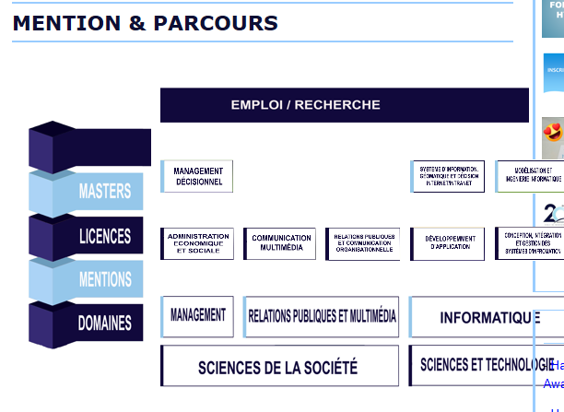

## Sciences de la société

Mention management

Parcours Licence :

* Administration Économique et Sociale

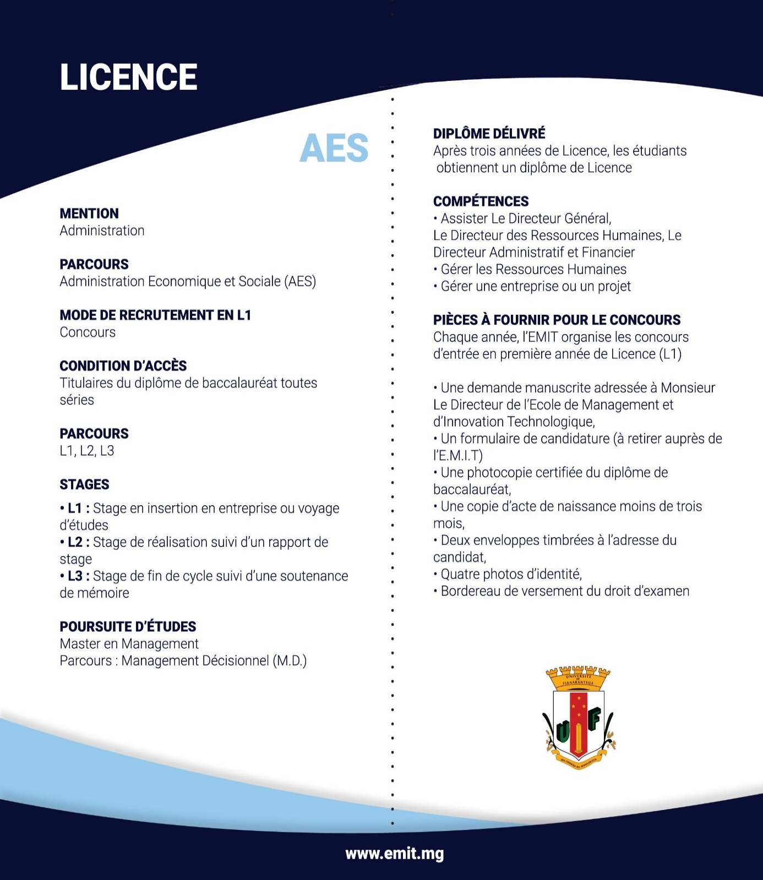

**Figure 1‑2 Parcours de licence AES**

Parcours Master :

* Management Décisionnel

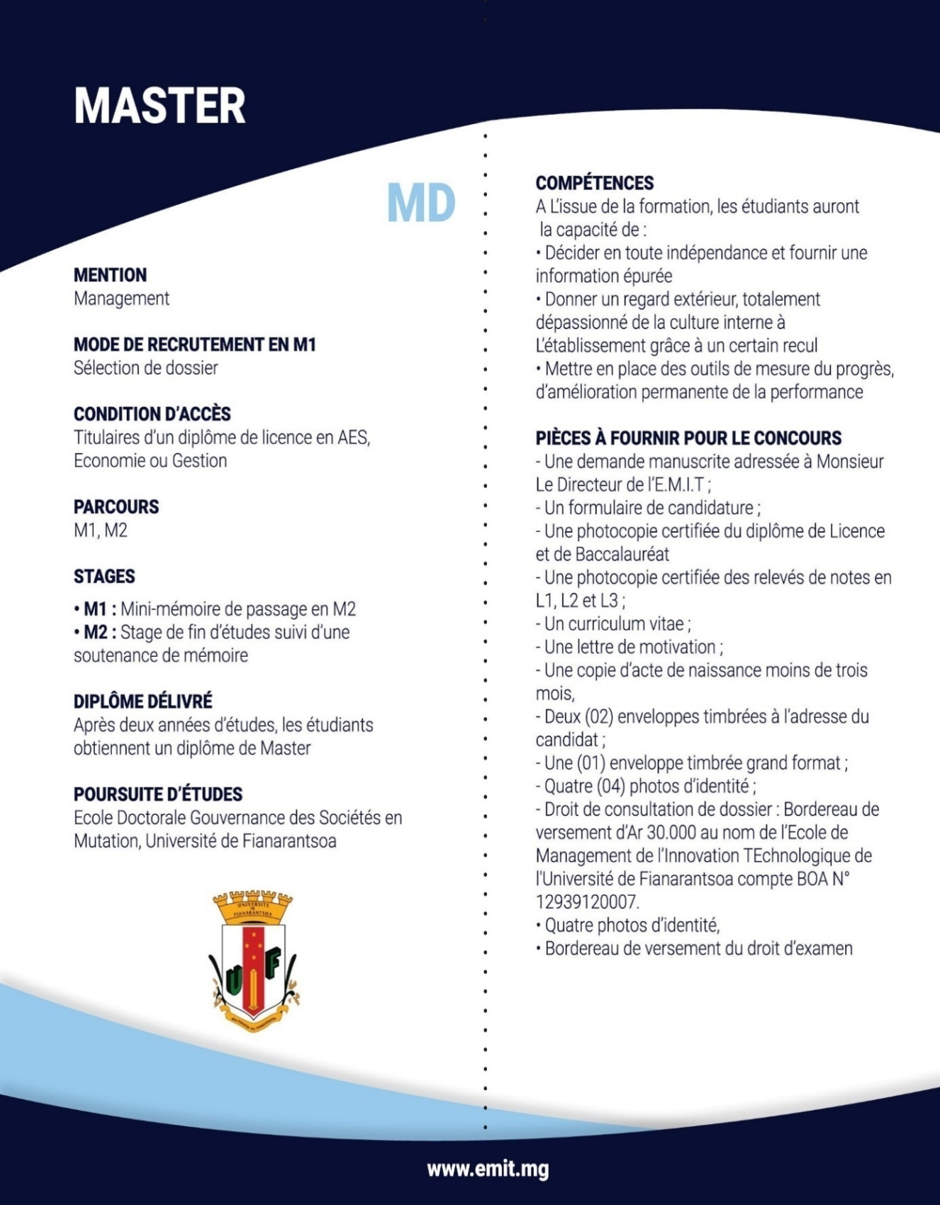

**Figure 1‑3 Parcours Master AES**

Source EMIT

Relation publique et multimédia

Parcours licence :

* Communication multimédia
* Relations publiques et communication organisationnelle

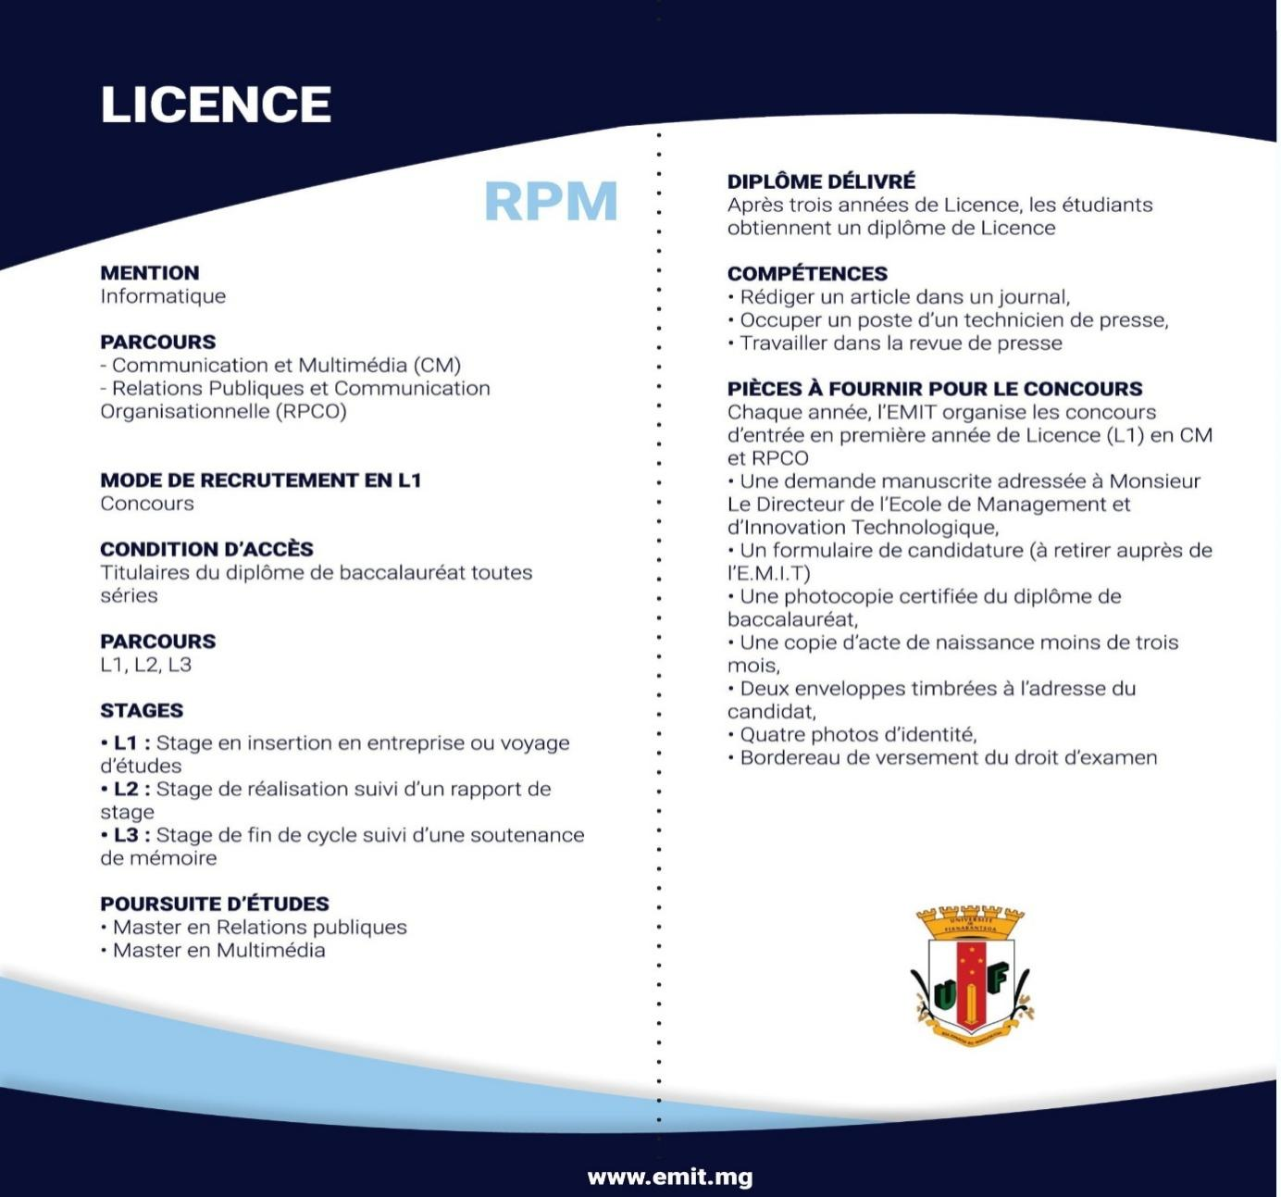

**Figure 1‑4 Parcours licence AES**

## SCIENCES ET TECHNOLOGIES

### Mention Informatique

Parcours Licence :

* Développement d’application
* Conception, intégration et gestion des systèmes d’information

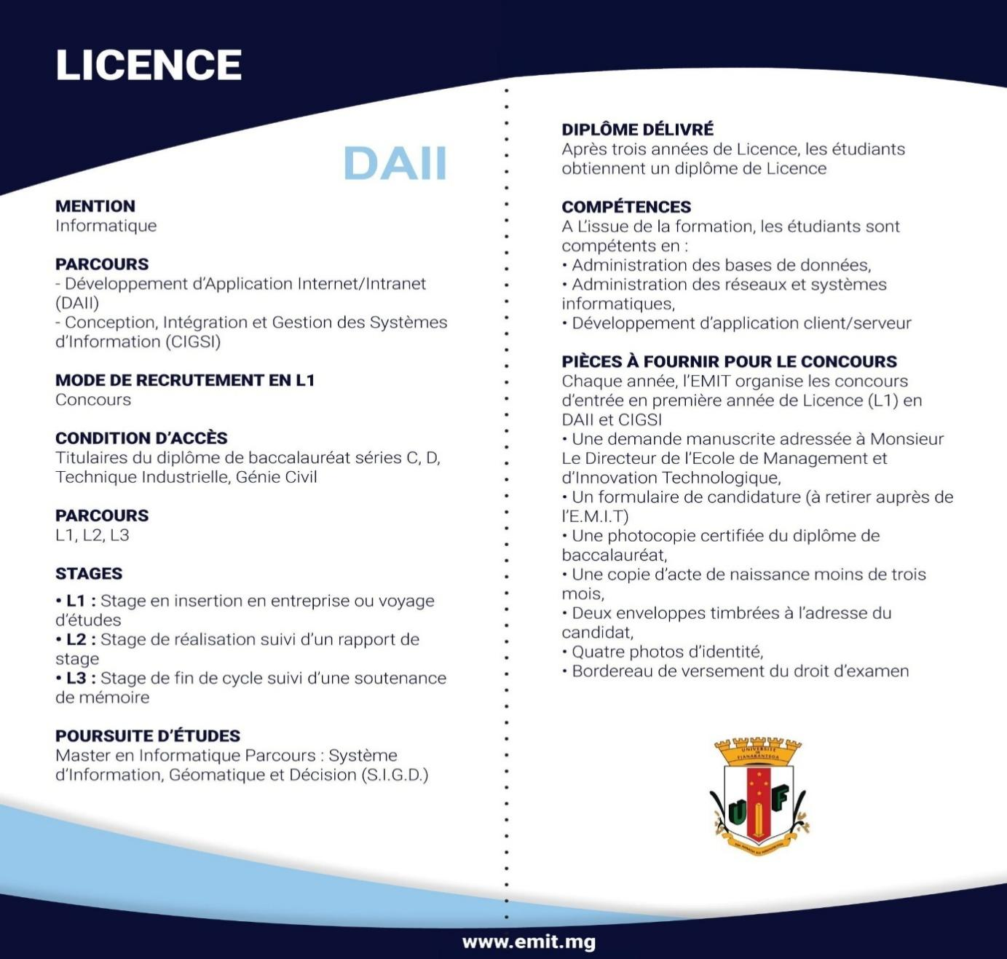

**Figure 1‑5 licence**

Parcours master :

* Système d’Information, Géomantique et Décision Internet/Intranet

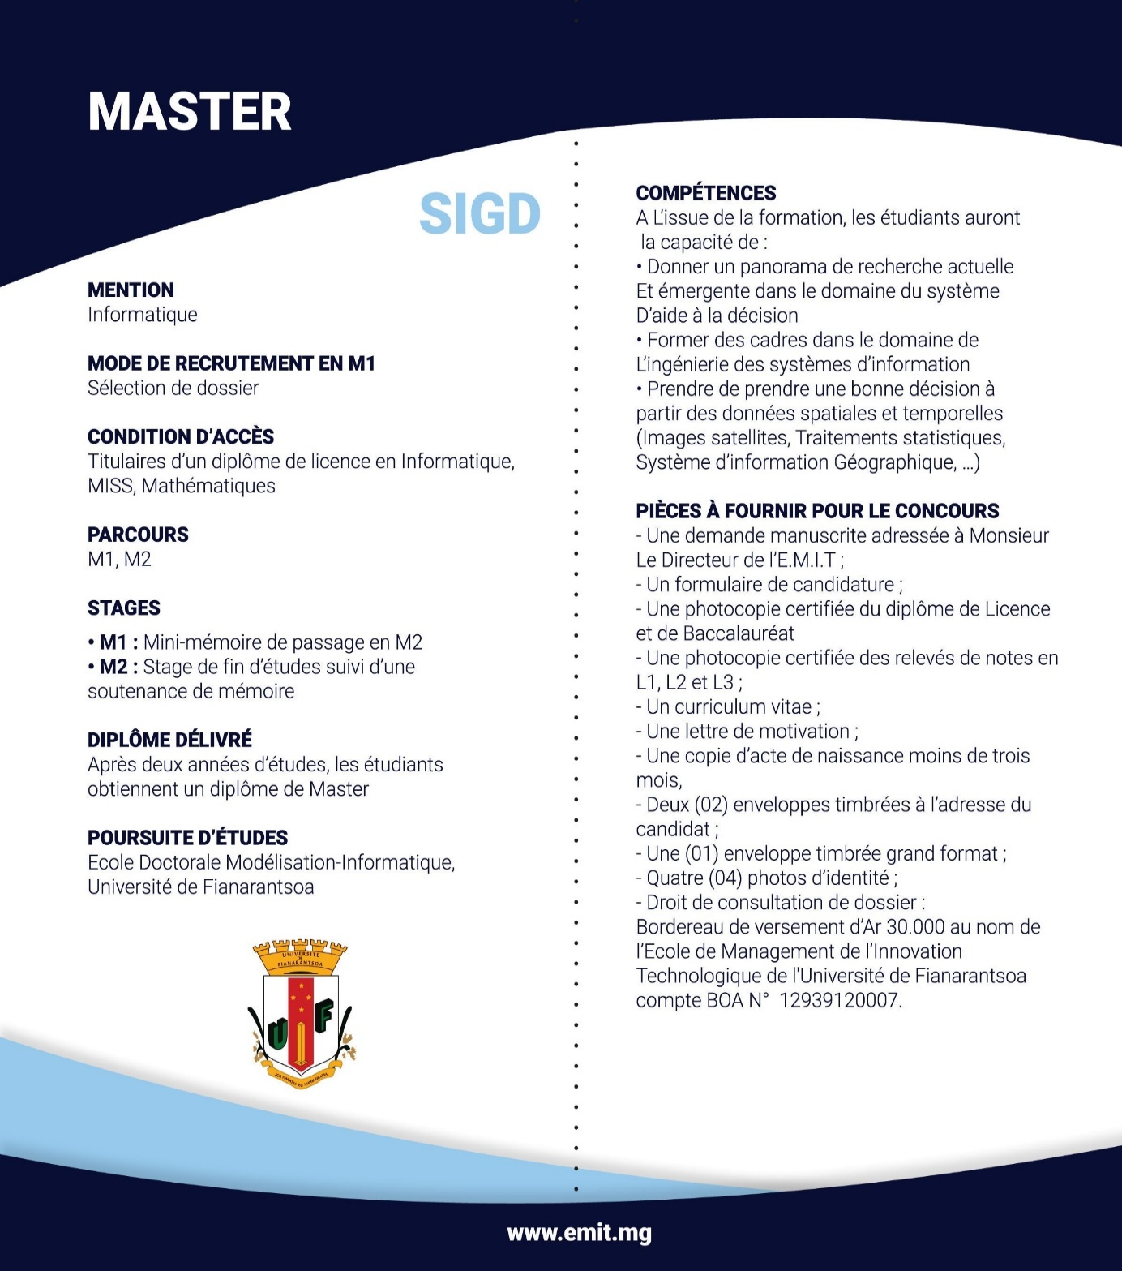

**Figure 1‑6 Master SIG**

* Modélisation et ingénierie informatique

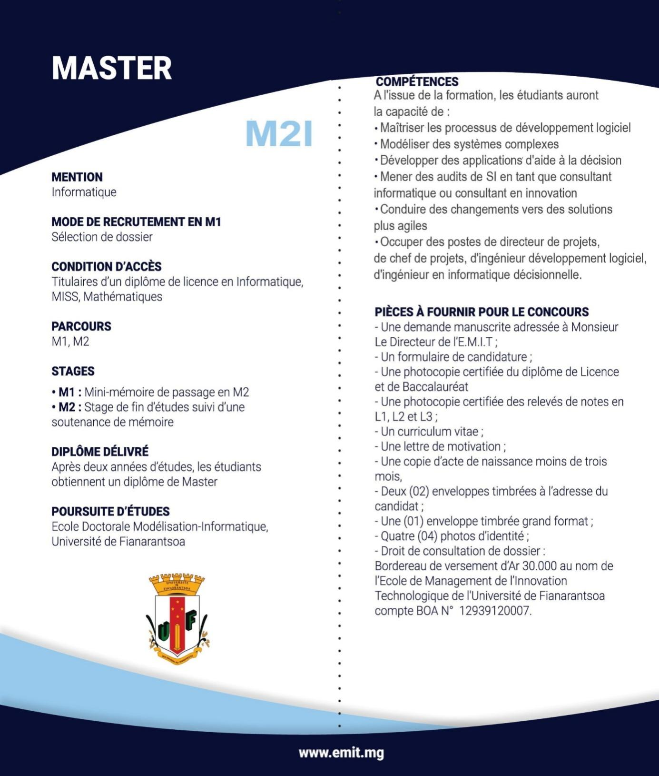

**Figure 1‑7 Master M2I**

## Personnel

L’équipe pédagogique de l’Ecole compte actuellement 56 enseignants malgaches et étrangers qui se répartissent en Professeur titulaire, en Professeur, en Maître de conférences, en Maître assistant et en Professionnels, Consultants et Cadres supérieurs d'entreprise, Spécialistes des thématiques abordées. La formation est très ouverte à une participation des intervenants extérieurs. En raison de l’insuffisance des enseignants permanents, l’école a optée pour une politique d’ouverture envers d’autres établissements. La majorité des liens actuels se concentre sur des institutions de formation et de recherche locales. Actuellement, l’école est en train d’élargir ses relations vis-à-vis des établissements à l’international afin d’accueillir des étudiants étrangers et de permettre à ces jeunes de se perfectionner à l’extérieur.

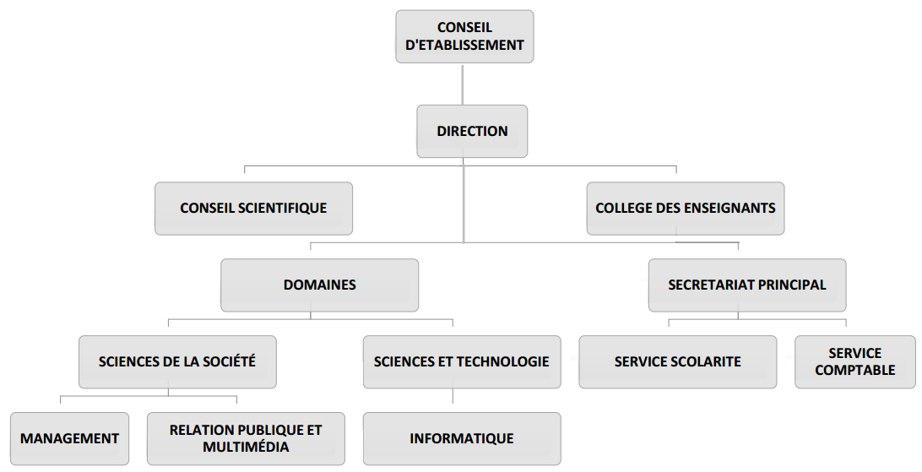

**Figure 1‑8 hiérarchie**

## Partenaires

L’objectif de l’école est actuellement de rechercher toutes les formes possibles de coopération, de favoriser le contact avec les différentes académies, d’inciter le monde de l’université et le monde de l’entreprise à se rencontrer, à mieux travailler ensemble et à s’enrichir mutuellement. Ces différentes collaborations permettront de valoriser les résultats des recherches, de profiter du savoir-faire des entreprises. Par ailleurs, ce partenariat permet également aux entreprises de s’impliquer dans les formations afin de permettre aux étudiants une vision plus large et approfondie.

### Laboratoires de recherche

http://www.emit.mg/assets/img/partenaire/limad.png[http://www.emit.mg/assets/img/partenaire/ird.png](https://www.ird.fr/)[](http://www.cirad.fr/)[](http://www.espace-dev.fr/)http://www.emit.mg/assets/img/partenaire/cnre.png[](http://www.univ-antananarivo.mg/Laboratoire-des-Radio-Isotopes)[](https://limos.isima.fr/)

**Figure 1‑9 Laboratoires de recherche**

### Ecoles et Universités

http://www.emit.mg/assets/img/partenaire/gouvsomu.png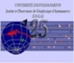[](http://www.uca.fr/)[](http://www.esmia-mada.com/)http://www.emit.mg/assets/img/partenaire/isstm.pnghttp://www.emit.mg/assets/img/partenaire/lma.png

**Figure 1‑10 Ecoles et universités**

### Entreprises

[http://www.emit.mg/assets/img/partenaire/etech.png](https://www.etechconsulting-mg.com/)[](http://nelly-studio.ru/)[](http://www.manao.eu/)[](http://www.itdcmada.mg/)[](http://www.telma.mg/)[](https://www.orange.be/fr)[](http://www.agro-oi.com/)[http://www.emit.mg/assets/img/partenaire/star.png](http://www.star.fr/)[](https://www.alliancefr.org/)[](http://bfvsg.mg/)[http://www.emit.mg/assets/img/partenaire/bni.png](http://international.scholarvox.com/)[](https://www.premiya.mg/)[](http://www.ymagoo.com/)[](http://www.jirama.mg/)[](http://www.nyhavana.mg/)[](http://les-professionnels-de-madagascar.com/)[](http://www.aro.mg/)[](http://www.boa.mg/)[](http://international.scholarvox.com/)

Figure 1‑11 Entreprises

### Organismes publics

[](http://www.banque-centrale.mg/)[](http://www.meteomadagascar.mg/)[](https://www.instat.mg/)[http://www.emit.mg/assets/img/partenaire/ftm.gif](http://www.ftm.mg/)[](http://www.mefb.gov.mg/)[](http://www.education.gov.mg/)http://www.emit.mg/assets/img/partenaire/bng.png[](http://www.mtpm.gov.mg/)[](http://www.paositramalagasy.mg/)

**Figure 1‑12 Organisme publics**

## Vie étudiante

La vie associative des étudiants compose fondamentalement le projet pédagogique de l’école. Elle développe de véritables qualités humaines, organisationnelles et solidaires, en permettant ainsi aux étudiants :

* L’acquisition de l’expérience,
* La mise en pratique des théories enseignées en cours,
* L’amélioration de leurs habilités,
* L’élargissement de leur réseau de contact personnel,

L’intégration dans la vie professionnelle

## Membres de bureau

Ce bureau est en charge de l’organisation de la relation de l’association avec l’administration de l’Ecole.

Il est aussi en charge de l’amélioration de la vie étudiante en organisant des activités qui rehaussent l’esprit d’appartenance des étudiants et traduisent les valeurs de l’Ecole.

Composé des représentants des étudiants, voici la structure formant cette entité.

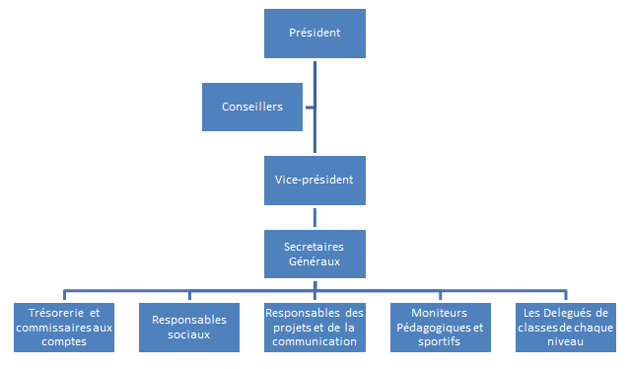

**Figure 1‑13 Membres du bureau**

## Activités

### Association sportive

« Dans un corps sain, l’esprit sain » dit-on.

Cette association sportive regroupe les passionnés du sport. Aspirants ou pratiquants, ils y développent ensemble l’esprit sportif et combatif tout en tenant compte du sens du travail d’équipe.

En visant l’équilibre entre l’intellectualité et le physique ces étudiants défendent et rendent fière l’Ecole dans des différents tournois internes (inter-niveaux) qu’externes (inter-établissement).

### Club danse

Le club de danse de l’EMIT regroupe les amoureux de la danse de tout genre. Ici, les étudiants développent le sens du respect mutuel et du partage en équipe qui se matérialisent par des apprentissages et des démonstrations. Il performe donc le « temps danse » groupant amusement et développement personnel.

Les étudiants bougent autour de cette passion, au rythme des valeurs soufflées par l’Ecole.

### Club musique

Ce club de musique regroupe les jeunes talents musicaux de l’EMIT. Il prône le sens de respect et de l’écoute mutuel en se communiquant autrement avec les instruments musicaux, harmonisant l’équilibre intellectuelle et culturelle des étudiants. Tout ceci en intégrant les grandes valeurs et idéologies de l’Ecole.

### Club des jeunes entrepreneurs

« Visons haut, entreprenons ensemble, car nous sommes l’avenir ! »

Le CJE vise à développer l’esprit entrepreneurial des étudiants, basé sur le travail d’équipe.

Formation, partage d’expérience et pratique entrepreneuriale composent la vie de ce club. Il développe le sens de leadership, de responsabilité et de créativité de chacun afin de garantir les valeurs de l’Ecole.

### English club

« Let’s learn and perform together! »

L’English Club EMIT regroupe les passionnés de l’anglais. Avec diverses activités d’apprentissage et de pratique, il a pour but de promouvoir le développement de cette langue et la performance de la vie associative des étudiants.

### Jeux de société

« L’échec n’est que le jeu, jouons avec et gagnons ! »

Ici, les étudiants se regroupent pour jouer et développer ensemble leur esprit créatif, compétitif et résolutif tout en s’amusant.

### ENT

L'environnement numérique de travail (ENT) de l'EMIT permet aux enseignants et aux étudiants d'accéder aux services mis à disposition, depuis n'importe quel lieu et à n'importe quel moment. Il suffit de disposer d'un équipement connecté à l'internet.

## Bibliothèque numérique

L’école est également affiliée à une bibliothèque numérique communautaire multilingue schola vox. Ceci étant, les étudiants et les enseignants ont accès en illimité à des trentaines de milliers d’ouvrages et d’articles spécialisés dans plusieurs disciplines.

Par ailleurs, l’université dispose de plusieurs places de lecture, dont des espaces informatiques, salles de travail ainsi qu’un espace de consultation spécifique aux fonds patrimoniaux.

## Formation en ligne

EMIT, cumul des avantages de la formation et de la recherche

* Reconnaissance nationale du diplôme
* Adaptation à l’international de la formation
* Vaste réseau d’université partenaires
* Vaste réseau d’entreprises partenaires
* Des équipes enseignantes réputées pour leurs travaux de recherche et leur expertise dans leur discipline
* Des équipements pédagogiques modernes : espace numérique de travail, visioconférence,

# Présentation de la CHU-T

## Historique

L'histoire de l'Hôpital Tambohobe se coïncide avec l'histoire de Madagascar.

**1901**: Seul hôpital à 50 lits sis à Tsianolondroa : Maternité - chirurgie (médecin de la mission Anglaise)

**1902** : Assistance Médicale Indigène. Hospitalisation provisoire « Ambulance de Fianarantsoa »

**1904** : Hôpital Central de Fianarantsoa. Accueil des malades venant des Cantons de Région :

**1940** : Hôpital mixte de Fianarantsoa

**1950**: Construction bâtiment de chirurgie et Maternité « Rarandrana »

**1960 - 1998** : Hôpital Principal de Fianarantsoa

Le Professeur Rasolofondraibe Aimé fut le premier médecin malagasy qui a dirigé l'Hôpital. D'autres médecins l'ont succédé : Pr Kapisy Jules Flaubert,

Pr Rakotomanga Robert, Pr RasolonjatovoAndriananja Pierre,

Pr Ramonja Jean Marie

**1964** : Construction du bâtiment de Pédiatrie

**1989** : Construction du bâtiment de chirurgie

**1990** : Construction du pavillon de Malte

**2002** : Après la mise en place des provinces autonomes, l'Hôpital devient Centre Hospitalier de Référence Provincial Fianarantsoa

**2005**: Après la mise en place des régions à Madagascar, l'Hôpital Tambohobe devient Centre Hospitalier de Référence Régional

**2007** : Centre Hospitalier Universitaire de Fianarantsoa

**2012** : Construction du bâtiment du Centre Régional de Transfusion Sanguine de niveau 2

**2014** : Après la mise en place de la Faculté de Médecine de Fianarantsoa dans les quatre Provinces et l'ouverture des nouveaux hôpitaux « Hospital Foie » le CHU de Fianarantsoa a changé du nom et dévient : Centre Hospitalier Universitaire Tambohobe

**2016**: Construction du Centre de Référence de Prise en Charge de Tuberculose Multi-Résistante

## AUTRES

**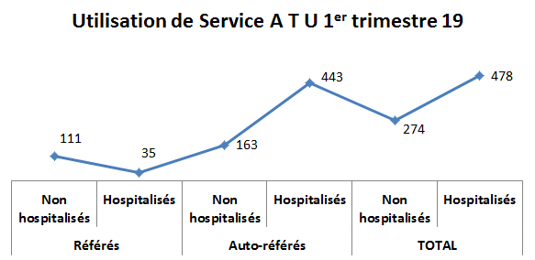**

**Figure 2‑1 Utilisation de service AT**

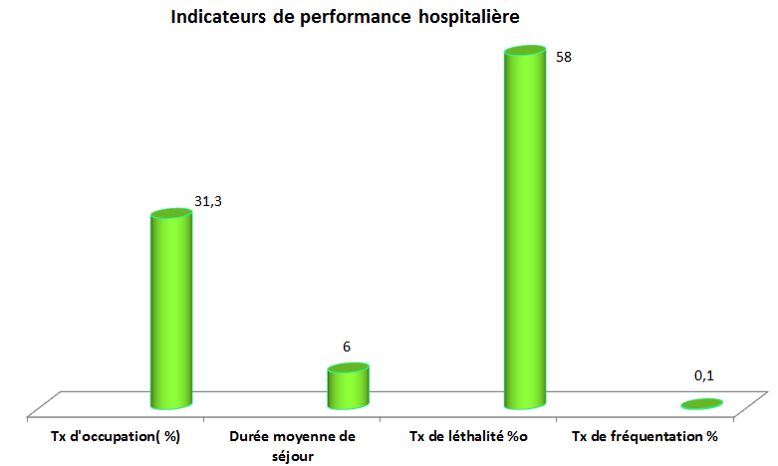

**Figure 2‑2 Indicateur hospitaliere**

## LOCALISATION

**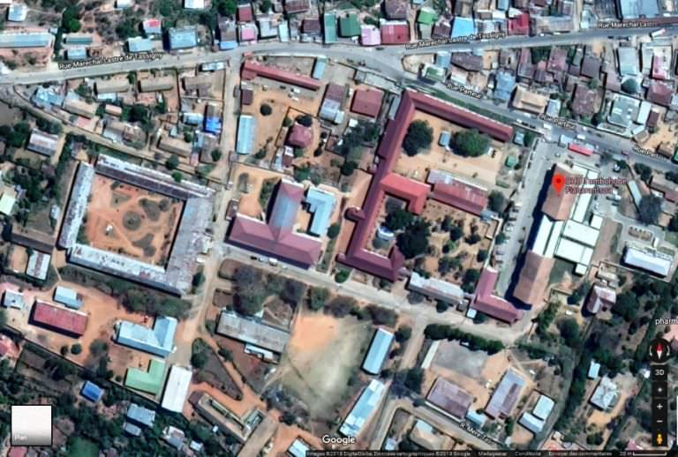**

**Figure 2‑3 localisation**

# PRESENTATION DU PROJET

C’est la représentation en détail de l’origine du projet ,sa problématique ,son objectif et enfin le Planning de la réalisation de charge.

## Origine du projet

Tous les informations concernant le planning familial sont répertoriés manuellement dans un cahier donc le médecin responsable de ce service et l’encadreur à proposer de créer une application qui permet de manipuler ces informations pour améliorer le travail dans ce domaine. L’application est composée de deux acteurs :

* Les Patients.
* Le médecin.

## Problématique

Puisque les informations sont stockées dans un cahier ,il y un risque de redondance et de perte de données(en cas de disparition du cahier)

## Objectif du projet

Ajout, modification, suppression de l’information des les patients inscrits, les rendez-vous des patients, ces enfants et ces conjoints, les produits qu’ils utilisent. Recherche facile et rapide.

Démonstration des statistiques des patients selon les ages, le sexe et le nombre d’enfants.

L’Impression de la liste des nouveaux patients, des produits, des rendez-vous

## Planning de la realisation du stage

Le tableau ci-dessous montre le planning de notre stage a la CHU T.

|  |  |  |
| --- | --- | --- |
| **Date**  **Etape** | **Date début** | **Date fin** |
| Présentation au Personnel | 07 Juin 2022 | 17 Juin 2022 |
| Récolte de donnée | 20 Juin 2022 | 30 Juin 2022 |
| Regroupement de données | 1 Juillet 2022 | 8 Juillet |
| Conception Base de données | 11 juillet 2022 | 15 Juillet 2022 |
| Conception d’application | 18 juillet 2022 | 31 juillet 2022 |
| Réalisation | 1 Aout 2022 | 5 juillet 2022 |

**Tableau 3‑1 Présentation du planning de stage**

# 

# PARTIE 2 : ANALYSE ET CONCEPTION DU PROJET

# Méthode et notation utilisé :

C’est la présentation du projet, la méthode de la conception et la méthode MERISE.

## La conception d’un système d’information

### Définition d’un système d’information

C’est un ensemble organisé de ressources qui permet de collecter, stocker, distribuer de l’ information ,en général grâce a un réseau d’ordinateur.

### Outil de conception

#### Le logiciel PowerAMC

Le PowerAMC ou PowerDesigner est un logiciel de conception crée par SAP, qui permet de modéliser les traitements informatiques et leurs bases de données associées.

#### Référentiel

C’est un outil de Power AMC permettant de gérer le travail en commun, en groupe, dans un environnement client/serveur.

il permet de faciliter le travail d’équipe :

* partage d’'information entre concepteurs.
* préservation d’intégrité des données à l'aide de restrictions d'ordre administratif sur le contenu du référentiel.

.

### Présentation de la méthode MERISE

C’est une méthode d’analyse et conception des systèmes d’information basés sur le principe de séparation des données et des traitements.

Elle possède plusieurs modèle qui sont reparties en 3 niveaux :

Niveau conceptuel

Niveau Physique

Niveau Logique

#### Objectif d’emplois de la méthode MERISE

Son but c’est de concevoir des systèmes d’information dans le domaine étudié.

#### Historique de la méthode MERISE

La méthode MERISE a été crée par Peter Chen et Hubert Tardieu à Aix-en-Provence en 1978-79. suite à une consultation nationale lancée en 1977 par le ministère français de l'Industrie dans le but de choisir des sociétés de conseil en informatique afin de définir une méthode de conception de systèmes d’information.

Les deux principales sociétés ayant mis au point cette méthode sont le CTI (Centre Technique d'Informatique) chargé de gérer le projet, et le CETE (Centre d'Etudes Techniques de l'Equipement) implanté à Aix-en-Provence. Fin 1989, lancement à l'initiative de la Direction Technique Recherche et Développement de SEMA Groupe avec R. COLLETTI, R. LETOUCHE, G. PANET et H. TARDIEU.

Pour cette conception, il existe cependant beaucoup d’outils pour la formalisation des traitements et des flux à la représentation graphique des données.

#### Niveau d’abstraction du MERISE

Son objectif est de prendre d’abord les grandes décisions métier, pour les principales activités sans rentrer dans le détail de questions d’ordre ou d’organisation ou de technique.

#### Justification du choix MERISE

La méthode MERISE a été choisi car il représente les composantes d’un Système d’Information de gestion (SIG) :

-Les données ;

-Les acteurs ;

-Les traitements ;

-Les procédures ;

-Les postes de travail.

#### Le Niveau d’analyse

##### Le Niveau Conceptuel

Le niveau conceptuel consiste à concevoir le Système d’information en faisant abstraction de toutes contraintes techniques ou organisationnelles et cela tant au niveau des données que des traitements.

Le Modèle Conceptuel de Communication définit les flux et les domaines :

* Inventaire des informations et données.
* Délimitation du système étudié.
* Validation par l'utilisateur

##### Le modèle conceptuel de Traitement(MCT)

Il permet de représenter de façon schématique l’activité d’un MERISE de spécification général.

Le Modèle Conceptuel de Données représente l’ensemble du schéma d’entités-associations d’une base de données du :

* **MCD :** traduit le choix de gestion des informations et décrit la signification des données sur lesquelles reposent le système d’information et les structures.
* **MCT :** formalise les activités du domaine étudié.
* Le **MCTA :** Modèle Conceptuelle de Traitement Automatique.

##### Niveau Logique et organisationnel

Le niveau Logique et Organisationnel est l’expression des choix, des moyens et des ressources humaines ou matériels et l’organisation de ces ressources pour mettre en évidence leurs caractéristiques .

* Le Modèle Logique de données(MLD)
* Le Modèle Organisationnel de Traitement (MOT).
* Le Modèle Organisationnel de Données (MOD).
* Le Modèle Organisationnel de Communication (MOC).

##### Le Niveau Physique

Ce niveau est le MPD (Modèle Physique de Données est le représentation des données d’un système d’information . ils sont représentées en prenant en compte

Les spécificités du produit qui sera utilisé pour leur gestion.

* Le Modèle Physique de Données (MPD).
* Le Modèle Physique de Traitement (MPT).
* Le Modèle Physique de Communication (MCC).

Cohérence entre MPT et MPD.

# Analyse du Projet

Ce chapitre consiste à analyser les besoins ,les existants avec des solutions proposés en cas de problème.

## Analyse des besoins

La service de la médecine préventive au CHUT a besoin d’une application qui facilite le traitement des informations du planning Familial et qui sécurise ses données et qui lui permet de gagner du temp.

## Analyse de l’existant

C’est le recueil des données qui permettrons à l’application de parvenir à donner les besoins du médecin qui va utiliser cet Application. Ces données seront triés et on utilisera ce qui sont vraiment utile.

## Critique de l’existant

Les données de la service de la médecine préventive cas du planning familial sont stockées dans des cahiers et papiers donc il est difficile d’effectuer des recherches et il y a aussi des risques de redondance et de perte de données (en cas de brulure ou disparition du cahier).

## Solution proposé

La création d’un application web local grâce à la language php, javascript,HTML5 et CSS3  ,ces informations seront stocqués dans des serveurs local.

Ajout des fonctionnalités supplémentaire qui facilite le travail de l’utilisateur comme la statistique

## Solution Retenue

La conception et la création du site web local qui permettra d’éviter la redondance ,de perdre les informations important et facilite le traitement des informations .

# Conception du Projet

C’est la présentation de la conception générale, les différents modèles ou diagramme .

## Definition :

C’est la création des modèles ou diagramme qui permettra la conception du SI de l’application

Cette phase est importante car elle permet de déterminer le fonctionnement de l’application selon les besoins de l’utilisateurs.

## Dictionnaire des données :

La construction d’ un dictionnaire de donnée est nécessaire pour collectionner les données qui nous servira durant toute la conception de ce projet.

|  |  |  |  |  |  |
| --- | --- | --- | --- | --- | --- |
| **Nom donnée** | **Description** | **Type de donnée** | **Longueur** | **Etat** | **Format** |
| **Abreviation** | Abréviation du nom du produit | AN | 200 |  |  |
| **AgePa** | Age du Patient | N | 20 |  |  |
| **AgeE** | Age de l’enfant | N | 20 |  |  |
| **AnneeIns** | Année d’inscription | AN | 200 |  |  |
| **AdresseDoc** | Adresse du docteur | AN | 200 |  |  |
| **AdressePa** | Adresse du patient | AN | 200 |  |  |
| **Conseil** | Conseilling pendant la grossesse | AN | 200 |  |  |
| **Couleur** | Couleur du produit | AN | 200 |  |  |
| **dateNaissancePa** | Date de la naissance du patient | DATE | 8 | E | AA-MM-JJ |
| **dateNaissanceDoc** | Date de la naissance du docteur | DATE | 8 | E | AA-MM-JJ |
| **dateNaissanceE** | Date de la naissance de l’enfant | DATE | 8 | E | AA-MM-JJ |
| **Duree** | Durée du produit contraceptif | AN | 200 |  |  |
| **Datevs** | Date de visite | DATE | 8 | E | AA-MM-JJ |
| **DateDR** | Date DR | DATE | 8 | E | AA-MM-JJ |
| **DateRV** | Date du rendez-vous | DATE | 8 | E | AA-MM-JJ |
| **DateInscription** | Date d’inscription du patient | DATE | 8 | E | AA-MM-JJ |
| **Examcli** | Examen clinique du patient | AN | 200 |  |  |
| **EtMatri** | Etat Matrimoniale | AN | 200 |  |  |
| **EffetSec** | Effet secondaire | AN | 200 |  |  |
| **IdDoc** | Identifiant du docteur | N | 20 |  |  |
| **IdPa** | Identifiant du patient | N | 20 |  |  |
| **IdS** | Identifiant de la santé du patient | N | 20 |  |  |
| **IdConj** | Identifiant du conjoint | N | 20 |  |  |
| **IdE** | Identifiant de l’enfant | N | 20 |  |  |
| **IdRDV** | Identifiant du rendez-vous | N | 20 |  |  |
| **IdP** | Identifiant du produit | N | 20 |  |  |
| **Motif** | Motif d’usage du produit contraceptif | AN | 200 |  |  |
| **MethodePr** | Méthode préscrite | AN | 200 |  |  |
| **NomDoc** | Nom du docteur | AN | 200 |  |  |
| **NomE** | Nom de l’enfant | AN | 200 |  |  |
| **NomPr** | Nom du produit | AN | 200 |  |  |
| **NomPa** | Nom du patient | AN | 200 |  |  |
| **NivInsPa** | Niveau d’instruction du patient | AN | 200 |  |  |
| **NIConj** | Niveau d’instruction du conjoint | AN | 200 |  |  |
| **NbEnf** | Nombre d’enfant du patient | AN | 200 |  |  |
| **NomPres** | Nom du prestataire | AN | 200 |  |  |
| **PrenomDoc** | Prenom du docteur | AN | 200 |  |  |
| **PrenomE** | Prenom de l’enfant | AN | 200 |  |  |
| **PrenomPa** | Prenom du Patient | AN | 200 |  |  |
| **Quantite** | Quantité du produit | N | 20 |  |  |
| **RaisChangMet** | Raison de changement de méthode | AN | 200 |  |  |
| **Resultat** | Resultat d’utilisation du produit contraceptif | AN | 200 |  |  |
| **SexeDoc** | Sexe du docteur | AN | 200 |  |  |
| **SexePa** | Sexe du patient | AN | 200 |  |  |
| **SexeE** | Sexe de l’enfant | AN | 200 |  |  |
| **SourceInf** | Source d’information du Patient | AN | 200 |  |  |
| **Tempcons** | Temp mis pour venir en consultation | AN | 200 |  |  |

**Tableau 6‑1 Dictionnaire de données**

Légende :

N : numérique

AN : Alphanumérique

E : Elémentaire

## Règle de gestion :

Les règles de gestion aident à modéliser le Model Conceptuel de Données. Ils regroupent les données recueillis en formant des phrases avec eux.

RG1 : un patient consulte un médecin.

RG2 : Un médecin est consulté par plusieurs patients

RG3 : un patient reçoie un produit contraceptif

RG4 : un produit contraceptif peut être reçu par plusieurs patients

RG5 : un patient peut engendrer plusieurs enfants

RG6 : un enfant peut être engendré par un parent patient

RG7 : un médecin donne au moins un produit contraceptif.

RG8 : un patient est en couple avec un conjoint

RG9 : un conjoint peut être en couple un conjoint patient.

RG10 : un rendez-vous est pour un patient.

RG11 : un patient peut avoir plusieurs rendez-vous

RG12 : un produit est défini par son identifiant, son nom, son abréviation, sa couleur et son durée

RG13 :la santé d’un patient est suivie dans un rendez-vous

RG14 : A chaque rendez-vous, la santé d’un patient est suivie

RG15 : un patient est défini par son nom, identifiant, prenom, age, date de naissance, date d’inscription, année d’inscription, son niveau, son adresse, temp de consultation, état matrimoniale, motif d’adhésion à la planning familial, conseilling pendant la grossesse, source d’information, sexe, nombre d’enfants

RG16 : un enfant est défini par son identifiant, nom ,prenom, date de naissance, Age, sexe

RG17 : un rendez-vous est défini par son identifiant, sa date de visite, date DR et date RV

.

RG18 :la santé d’un patient est définie par l’identifiant, l’examen clinique, résultat, effet secondaire, méthode préscrite, quantité, raison de changement de méthode, le nom du prestataire.

RG19 : un conjoint est défini par son identifiant, son niveau d’instruction

## Modèle Conceptuel de données :

Le MCD est formé par  :

* les entités,
* les attributs,
* les associations

les cardinalités

### les concepts de base du MCD

#### l’entité

Ensemble de propriétés décrivant un objet ou un individu .

#### La relation

Une relation entités - association est une lien sémantique entre deux ou plusieurs entité

#### L’attribut

Un attribut est une donnée élémentaire qui définie une entité ou une association qu’il représente. Le nom de la propriété est inscrit à l’intérieur de l’entité.

#### La cardinalité

Les cardinalités d’une association sont constituées d’une borne minimale et d’une borne maximale. On a 4 types de cardinalités :

* (0,1) Une occurrence ne participe plus d’une fois à l’association.
* (1,1) Une occurrence d’une entité participe une et une seule fois à l’association.
* (0, n) Une occurrence du type entité
* (1, n) Une occurrence d’une entité participe toujours au moins une fois à l’association.

#### L’identifiant :

* **Identifiant d'une entité** : c'est un attribut qui identifie chaque entité.
* **Identifiant d'une relation** : c'est l’identifiant obtenue par la liaison entre deux ou plusieurs entités par une association

#### Formalisme du MCD

Cette figure représente le formalisme du MCD

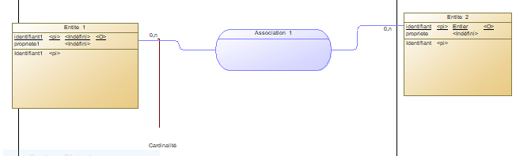

**Figure 6‑1 Formalisme du mcd**

#### Le modèle conceptuel de donnée :

Le Modèle Conceptuel de Données a pour but de schématiser la base de données

Schéma du MCD de l’application

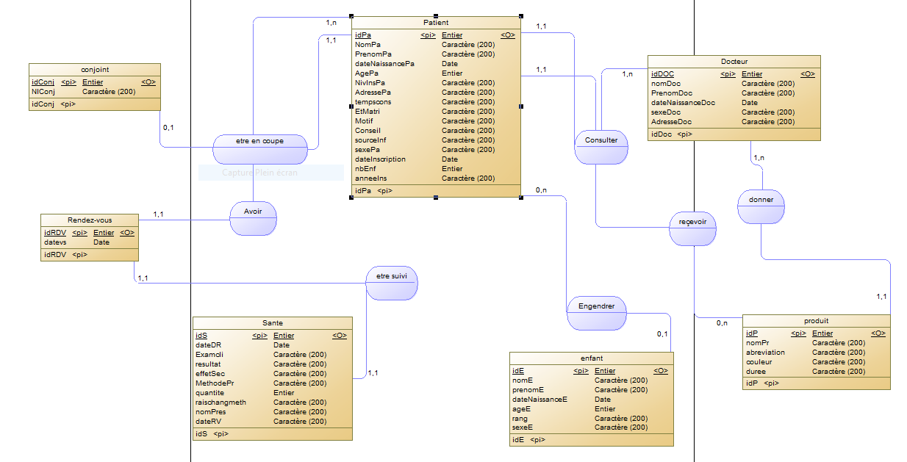

Figure 6‑2 MCD de l’application

### Modèle Logique de donnée

#### Définition

Le modèle logique de données représente les données en prenant compte le modèle technologique qui sera utilisé pour leur gestion.il consiste à décrire la structure des données sans faire référence a un langage de programmation.

#### Objectif du MLD

Le Modèle Logique de données a pour but de bien structurer, éviter les redondances et bien organiser les données. Elles ont pour but la traduction du modèle SGBD à utiliser lors du développement d’application ;

#### Règle de passage

Il y a des règles de passage pour passer du MCD au MLD. Ces 3 règles sont :

1. Toute Entité devient une table et son identifiant devient une clé primaire;
2. Le propriété d’une entité devient un attribut ;
3. Une association peut devenir une table si c’est un relation de **deux ou plusieurs tables de type plusieurs-plusieurs(1,n)-(1,n),**

Une association ne peut pas devenir une table sic’est un relation de **deux ou plusieurs tables de type père -fils(1,1)-(1,n) ou (1,1)- (1,1) ou (1,1)- (0,1) ou (0,1)- (0,1),**

#### Construction du MLD relationnel

Voici le Modèle logique de donnée de l’application  qui est représenté ci-dessous :

PATIENTS (IdPa, NomPa, PrenomPa, agePa, AdressePa, NivInsPa, Motif, Conseil, sourceInf, AnneeIns, sexePa, EtMatri, NIConj, #idConj, #idDoc, #idP)

DOCTEUR (idDoc, NomDoc, PrenomDoc, sexeDoc, AdresseDoc, #idP)

PRODUIT (IdP, NomPr, Abreviation, Couleur, Duree)

ENFANT (IdE, NomE, PrenomE, SexeE, DateNaissanceE, AgeE, #IdPa)

RENDEZ-VOUS (IdRDV, DateDR, Datevs, ExamCli, Resultat, EffetSec, MethodePr, quantite,

RaisChangMeth, NomPres, dateRV, #IdS)

### Modèle Conceptuel de traitement

Le MCT permet de représenter de façon schématique le fonctionnement de la base de données de l’évènement déclencheur jusqu’à la fin de l’opération.

Nous allons décrire le concept de base du MCT .

#### L’opération

Une opération est l’ensemble de traitements déclenché par la réponse à l’arrivé d’un évènement.

#### L’évènement

Un événement est la matérialisation d’un fait qui se produit et qui déclenche une réaction du système.

On a trois types d’événements :

* **L’événement externe à l’entreprise (événement début)** : les évènements émis par un acteur
* **L’événement interne au processus (événement intermédiaire)** : les évènements qui surviennent lorsqu’une opération se termine

.

#### Résultat

Un résultat est un évènement qui est la conséquence des opérations déclenché il y en a :

* **Synchronisation :** C’est une condition booléenne qui traduit les règles de gestion que les événements doivent vérifier pour déclencher une opération. Ce sont OU et ET
* **Règle d’émission :** c’est une condition qui permet de décider du résultat à déclencher en fonction des évènements. Ce sont : OK, ANNULER, TOUJOUR.
* **Processus :** C’est un enchainement synchronisé au sein d’un même domaine et il est constitué d’opérations déclenchées par un ou plusieurs événements

#### Formalisme d’un MCT

Figure 6‑3 Schéma du formalisme d’un MCT

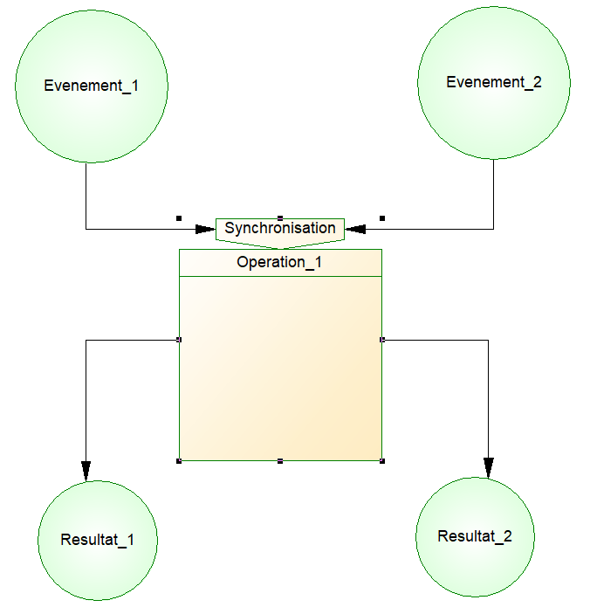

#### Construction du MCT

Le Modèle Conceptuel des Traitements permet de représenter schématiquement la gestion. Une règle d’émission définit la condition sous laquelle des événements résultats seront produit par une opération. Une opération peut avoir une ou plusieurs règles d’émission, une règle gérant l’émission d’un ou plusieurs événements résultats.

#### Modèle conceptuel de traitement de l’application

Figure 6‑4 Ce schéma représente le MCT de l’application

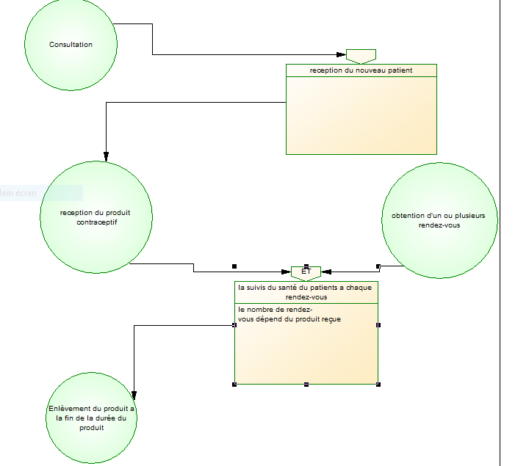

Toujours

Toujours

### Modèle Conceptuel de traitement Analytique

#### Définition

Le MCTA est une représentation synthétique des traitements qui met en évidence les réactions du système aux évènements et l’intéraction avec les données.

#### Concept de base

Le Modèle Conceptuel des traitement Analytique (MCTA) est une représentation synthétique des traitement qui met en évidence les réaction du systéme aux événement et l’interaction avec les données..

Il vise à:

-Décrire le foncionnement du système indépendamment de l’organisation

-Donner une vision des traitement et de la coordination des événements déclancheur

-Rapprocher les données et les traitements.

#### Formalisme d’un MCTA

Figure 6‑5 Ce schéma représente le formalisme du MCTA

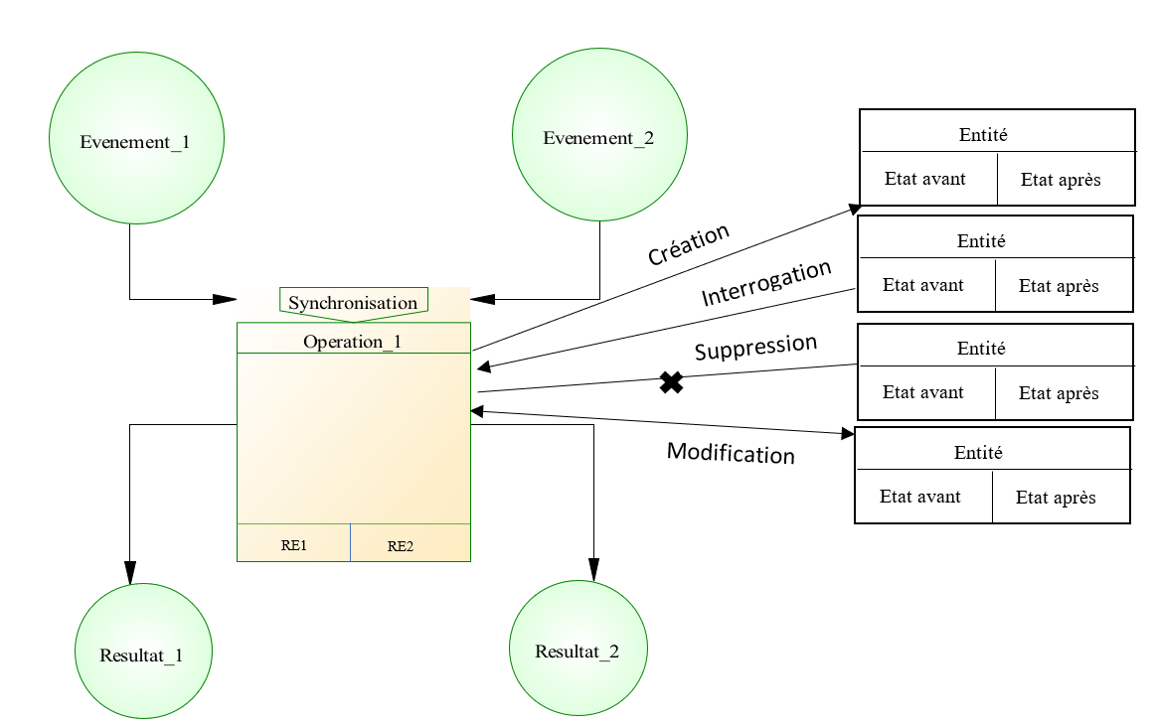

RE1 : Règle d’émission1

RE2 : Règle d’emission2

#### Le MCTA de l’application

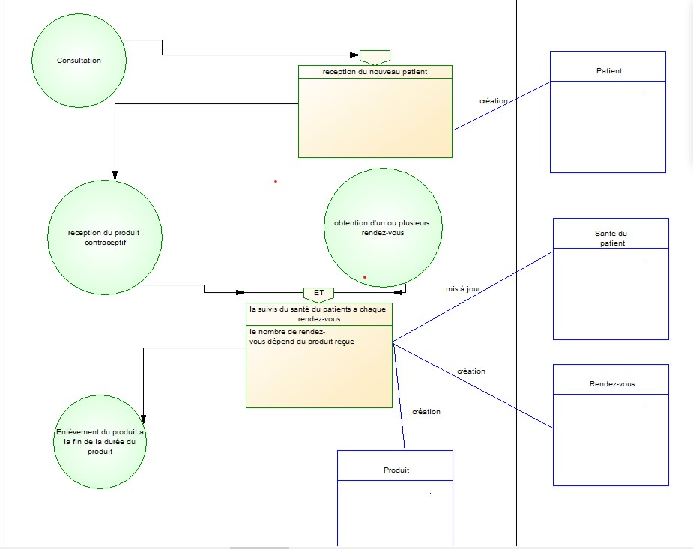

Toujours

Toujours

Figure 6‑6 MCTA de l’application

### Modèle Organisationnel de Traitement

#### Définition

Le MOT traduit l’enchainement des traitements comme s’il n’y a aucune contrainte financière ou humaine n’existait

#### Objectif du MOT

L’objectif est de fournir une représentation sémantique de l’entreprise en répondant la question :

« Où ?» : demande le poste concerné.

« Comment ?» : demande les façons de traitement.

« Qui ?» : demande la personne charger d’exécuter le traitement.

« Quand ?» : demande le déroulement dans le temps des différentes actions.

#### Rôle du MOT

Son rôle est de définir les ressources à mettre en œuvre, la décomposition des opérations spécifiées en procédure fonctionnelle et organisation de l’ensemble des ressources permettant d’assurer l’exécution des tâches envisagées

#### Règle d’organisation

Une règle d’organisation exprime l’organisation mise en place en termes de postes de travail, de nature des traitements et de chronologie

#### Tableau de procédures fonctionnelles

Procédure Fonctionnelle : ensemble des taches dont l’enchainement est interruptible contenue de l’organisation mise en place mais conditionner par l’attente d’aucun événement autre que le déclencheur initial

Tableau de procédure fonctionnelle du planning familial

|  |  |  |  |  |  |
| --- | --- | --- | --- | --- | --- |
| NPF | Déroulement | Nom PF | Nature | Poste de travail/responsable | Ressources |
| PF1 | Lundi-Vendredi  8h-11h30 14h-16h30 | Consultation des patients |  | Service de la Médecine préventive | Médecin |
| PF2 | Lundi-Vendredi  8h-11h30 14h-16h30 | Rendez-vous des patients | AC | Service de la Médecine préventive | Médecin |

Tableau 6‑2 Tableau de procédure fonctionnelle du Planning familial

|  |  |  |  |  |
| --- | --- | --- | --- | --- |
| **Déroulement** | **Enchainement** | **Nature** | **Poste de travail**  **/responsable** | **Ressource** |
| **Lundi-Vendredi**  **8h-11h30**  **14h-16h30**  **Lundi-Vendredi**  **8h-11h30**  **14h-16h30** |  | M  AC | Médecin au service de la médecine préventive  Médecin au service de la médecine préventive | Médecin  Médecin  Machine |

Tableau 6‑3 MOT de l’application

### Modèle physique de donnée

#### Définition

C’est un modèle spécifique à une base de données qui représente des objets relationnels.

#### Objectif

Ils aident à visualiser la structure d’une base de données avant qu’elle ne soit construites.

#### Rôle :

Il consiste à implanter une base de données dans un SGBDR. La language utilisé pour ce type d’opération est le SQL.

#### Schéma physique de donnée

Figure 6‑7 Schéma physique de données de l’application

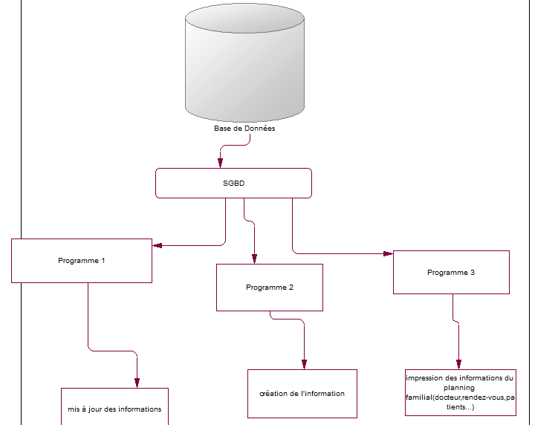

Ajout de des informations

Programme1 : Saisie et Enregistrement des nouvelles informations, des modifications des mises à jour

Programme2 : ajout des informations concernant le planning familial (patients, docteur…)

Programme3 : Imprimer les informations du planning familial

# 

# PARTIE 3 : REALISATION DU PROJET

# Spécification des outils de réalisation

Dans ce chapitre, les outils de spécification sont montrés ci-dessous :

## Bases de données

La base de données est l’ensemble des informations gérer et traiter automatiquement par une personne. C’est l’ensemble structuré des données apparentés qui modélisent un univers réel.

.

## Choix des SGBD

### Définition

Un Système de Gestion de Base de Données est un logiciel permettant aux utilisateurs et programmeurs de créer et gérer des bases de données ; c’est aussi un système qui permet de gérer une base de données, partagés par plusieurs utilisateurs simultanément

### Gestion de la base de données

La Gestion d’une base de données consiste à traiter et gérer la base de données par système une gestion de base de données qui automatise facilement et rapidement les données stockées

### Utilité d’une base de données

* Évite la redondance.
* Traite les informations rapidement.
* Peut être partagé
* Sécurisé.
* A un Indépendance physique (modification des structures de stockage sans répercussion au niveau des application).

### Comparaison d’un SGBD

Tableau 7‑1 Tableau de comparaison des logiciels SGBD

|  |  |  |  |
| --- | --- | --- | --- |
| SGBD | MySQL | Oracle | MS Access |
| Multiplateforme | Oui | Oui | Non |
| Gratuit | Oui | Oui | Non |
| Libre | Oui | Oui | Non |
| Simplicité | Oui | Non | Oui |

MYSQL est le système de base de données le plus efficace, et avantageux que les autres SGBD, d’après ce tableau

### Serveur MYSQL

#### Historique

MySQL est un SGBD qui fonctionne sous Linux et Windows.

C’est un gestionnaire de base de données SQL (Structure Query Language) et se compose d’un langage de définition de données et de droit ; ainsi qu’un langage d’interprétation de données. Sécurisation du traitement et du gestion de l’information, fournies par les utilisateurs de l’application. Ces informations sont traitées via des fichiers développés en PHP. Il est basé sur une architecture Client/serveur d’où les clients doivent s’adresser au serveur qui gère et contrôle l’accès aux données.

#### Avantage de MYSQL

Les raisons d’utilisation du MySQL sont :

1. Des Logiciels gratuits et multiplateformes,
2. Il Gère facilement les base de données et les bases de données grand et complexe

### Présentation du Language

#### Language Php

***PHP*** est langage de programmation libre] qui est principalement utilisé pour produire des pages Web dynamiques via un serveur HTTP, mais pouvant également fonctionner comme n'importe quel langage interprété de façon locale’ est un langage impératif orienté objet.

##### Historique

Le langage PHP a été créé en 1994 par Rasmus Lerdorf pour son site web. C'était à l'origine une bibliothèque logicielle en C dont il se servait pour conserver une trace des visiteurs qui  
venaient consulter son CV.

Au fur et à mesure qu'il ajoutait de nouvelles fonctionnalités, il a transformé la bibliothèque en une implémentation capable de communiquer avec des bases  
de données et de créer des applications dynamiques et simples pour le Web. Il a alors  
décidé, en 1995, de publier son code, pour que tout le monde puisse l'utiliser et en profiter.  
PHP s'appelait alors PHP/FI (pour ***P****ersonal* ***H****ome* ***P****age Tools/****F****orm* ***I****nterpreter*). En 1997, deux étudiants, Andi Gutmans et Zeev Suraski, ont redéveloppé le cœur de PHP/FI. Ce travail a abouti un an plus tard à la version 3 de PHP, devenu alors *PHP : Hypertext Preprocessor*. Peu de temps  
après, Andi Gutmans et Zeev Suraski ont commencé la réécriture du moteur interne de PHP.  
C’est ce nouveau moteur, appelé *Zend Engine* — le mot *Zend* est la contraction de ***Ze****ev* et *A****nd****i* qui a servi de base à la version 4 de PHP

##### L’avantage du Php :

* Flexibilité et compatibilité avec d’autres bases de données
* Il est facile à maitriser
* Gratuit
* Multiplateforme (il peut s’exécuter sur Windows, Unix, OS X d’Apple)
* Simple et direct à utiliser
* Disposition d’une bibliothèque puissante

##### Inconvénient du Php :

* Il est plus lent que les autres language
* Il n’est pas OpenSource
* Il a un type fable
* Ne convient pas aux applications web géantes
* Il est très difficile à gérer

#### La language Python

**C’est** un langage de programmation interprété, multiparadigme et  
multiplateformes. Il favorise la programmation impérative structurée, fonctionnelle et orientée  
objet. Il est doté d'un typage dynamique fort, d'une gestion automatique de la mémoire par  
ramasse-miettes et d'un système de gestion d'exceptions ; il est ainsi similaire à Perl, Ruby,  
Scheme, Small talk et Tcl.

##### Historique

À la fin des années 1980, le programmeur Guido van Rossum participe au développement du  
langage de programmation ABC au Centrum voor Wiskunde en Informatica (CWI) d'Amsterdam,  
aux Pays-Bas. Il travaille alors dans l’équipe du système d’exploitation Amoeba dont les appels  
systèmes sont difficilement interfaçables avec le Bourne shell utilisé comme interface utilisateur. **Guido van Rossum** estime alors qu’un langage de script inspiré d’ABC pourrait être intéressant comme interpréteur de commandes pour Amoeba.  
En 1989, profitant d’une semaine de vacances durant les fêtes de Noël, il utilise son ordinateur personnel pour écrire la première version du langage. Fan de la série télévisée ***Monty Python's et Flying Circus***, **Guido van Rossum** décide de baptiser ce projet Python. Il s’est principalement inspiré d’ABC, par  
exemple pour l’indentation comme syntaxe ou les types de haut niveau mais aussi de Modula-3 pour la gestion des exceptions, du langage C et des outils UNIX [10].  
Durant l’année suivante, le langage commence à être adopté par l’équipe du projet Amoeba,  
Guido poursuivant son développement principalement pendant son temps libre. En février 1991,  
la première version publique, numérotée 0.9.0[11], est postée sur le forum Usenet alt. Sources. La  
dernière version sortie au CWI est Python 1.2.

##### Avantage du python

* Bibliothèque étendue
* Extensible
* Intégrable
* Amélioration de la productivité
* Simple et facile
* Lisible
* OpenSource

##### Inconvénient du python

Limitation de la vitesse

Faible dans les navigateurs et l’informatique mobile

Restriction de conception

Couche d’accès aux bases de données développées

### Choix des outils de développement

Tableau 7‑2 Tableau de comparaison des languages PHP et PYTHON

|  |  |  |
| --- | --- | --- |
|  | **PHP** | **PYTHON** |
| Simplicité du code | Oui | Oui |
| Orienté objet | Oui | Oui |
| Distribué | Oui | Oui |
| Fiabilité | Oui | Oui |
| Sécurité | Oui | Oui |
| Interprété | Non | Oui |
| Performance élevées | Oui | Oui |
| Multithread | Non | Oui |
| Dynamique | Oui | Oui |
| Prise en charge de plusieurs bases de données | Oui | Non |
| Navigateur et informatique mobile | Oui | Non |

Alors, nous avons choisi PHP comme langage pour la réalisation de cette application d’après ce tableau pour un application web local

## L’environnement du logiciel

Ces outils ci-dessus ont été choisis car ils sont faciles à manipuler et c’est très pratique pour ce projet :

* Visual Studio Code ;
* XAMPP ;
* PowerAMC ;

## L’environnement matériel

La caractéristique de l’ordinateur qui a servi au développement de l’application est :

* HP ;
* Processeur : INTEL core 5 ;
* Mémoire vive 4Go ;
* Disque dur 235Go ;
* Système d’exploitation : Microsoft Windows 10 Professionnel 64bits

## L’outil de développement Visual studio code

C’est un éditeur de code extensible développé par Microsoft pour windows, mac, linux, et mac Os. Les fonctionnalités incluent la prise en charge du débogage, la mise en évidence de la syntaxe, la complétion intelligente du code, les snippets, la refactorisation du code et git intégrer.

# Mise en Œuvre et Implémentation

## Architecture Logicielle

Voici l’architecture logicielle de l’application qui permet de voir le fonctionnement de l’ensemble des logicielles utiliser pour l’application :

Figure 8‑1 Schéma de l’architecture du logicielle

Serveur

Mysql

Interface

De

L’application

PDO php

Ce schéma montre que :

* Les données modifiées par l’utilisateur est envoyé et stocké à la base de données MySQL
* On utilise la méthode PDO en Php pour relier l’interface Php et le serveur MySQL de xampp.
* Les données de l’application se trouve dans le serveur MySQL de XAMPP.

## Architecture matérielle

**Figure 8‑2 Schéma de l’architécture du matériel**

**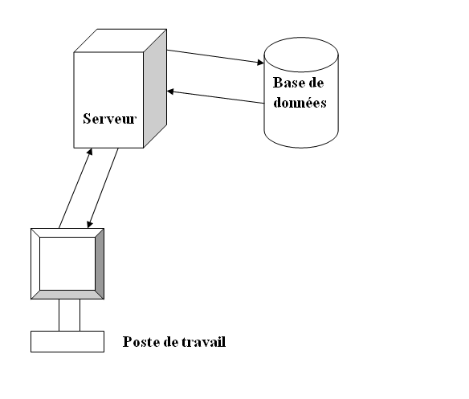**Ce schéma ci-dessus montre que Les données traités dans le poste de travail sont transmises dans le serveur et sera ensuite stocké dans la base de données

## Extrait de code

Ce sont des extraits de code qui montre la connexion de base de données à une interface

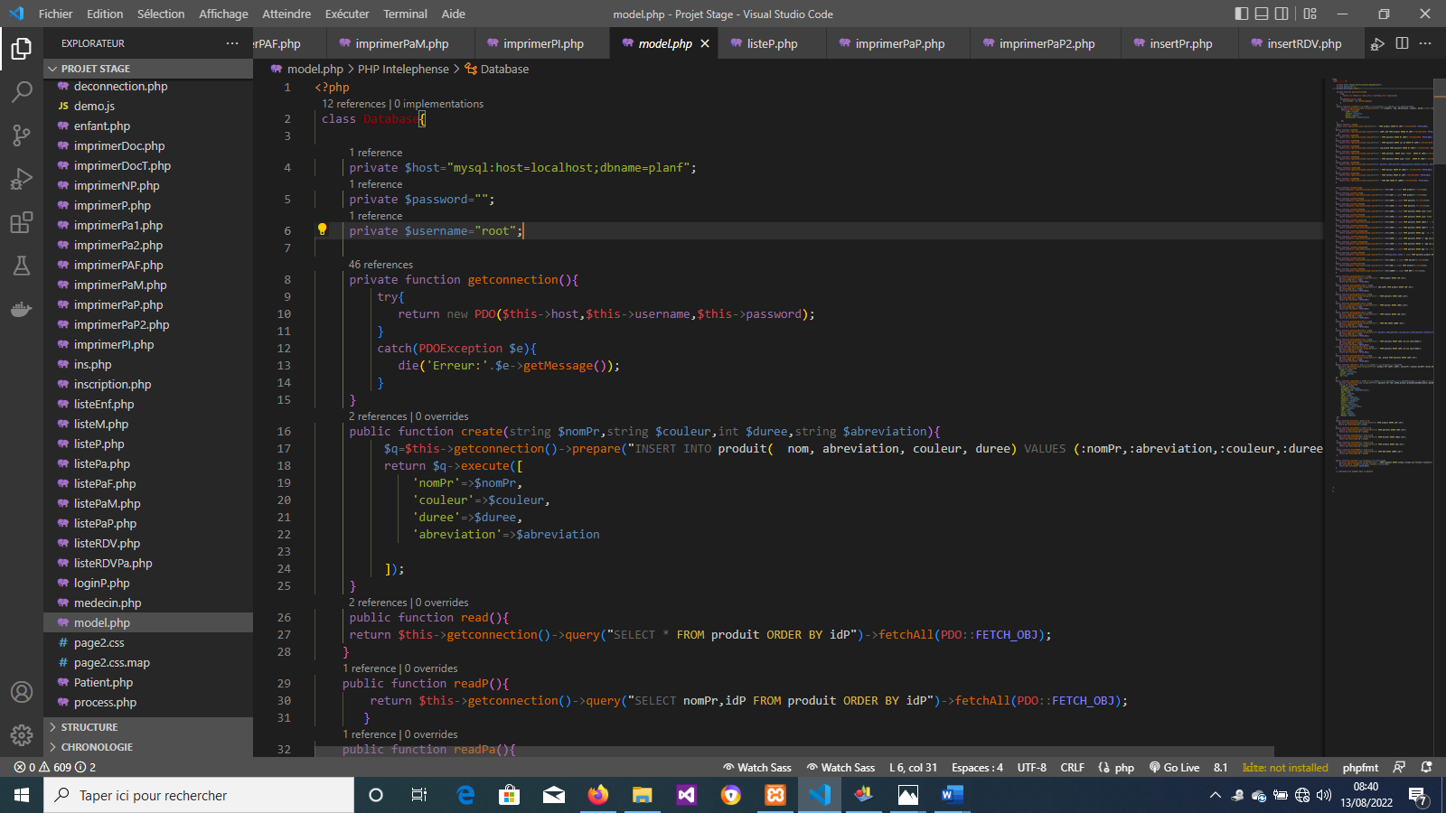

Ce sont les fonctions de séléctions qui relient l’interface à la base de données :

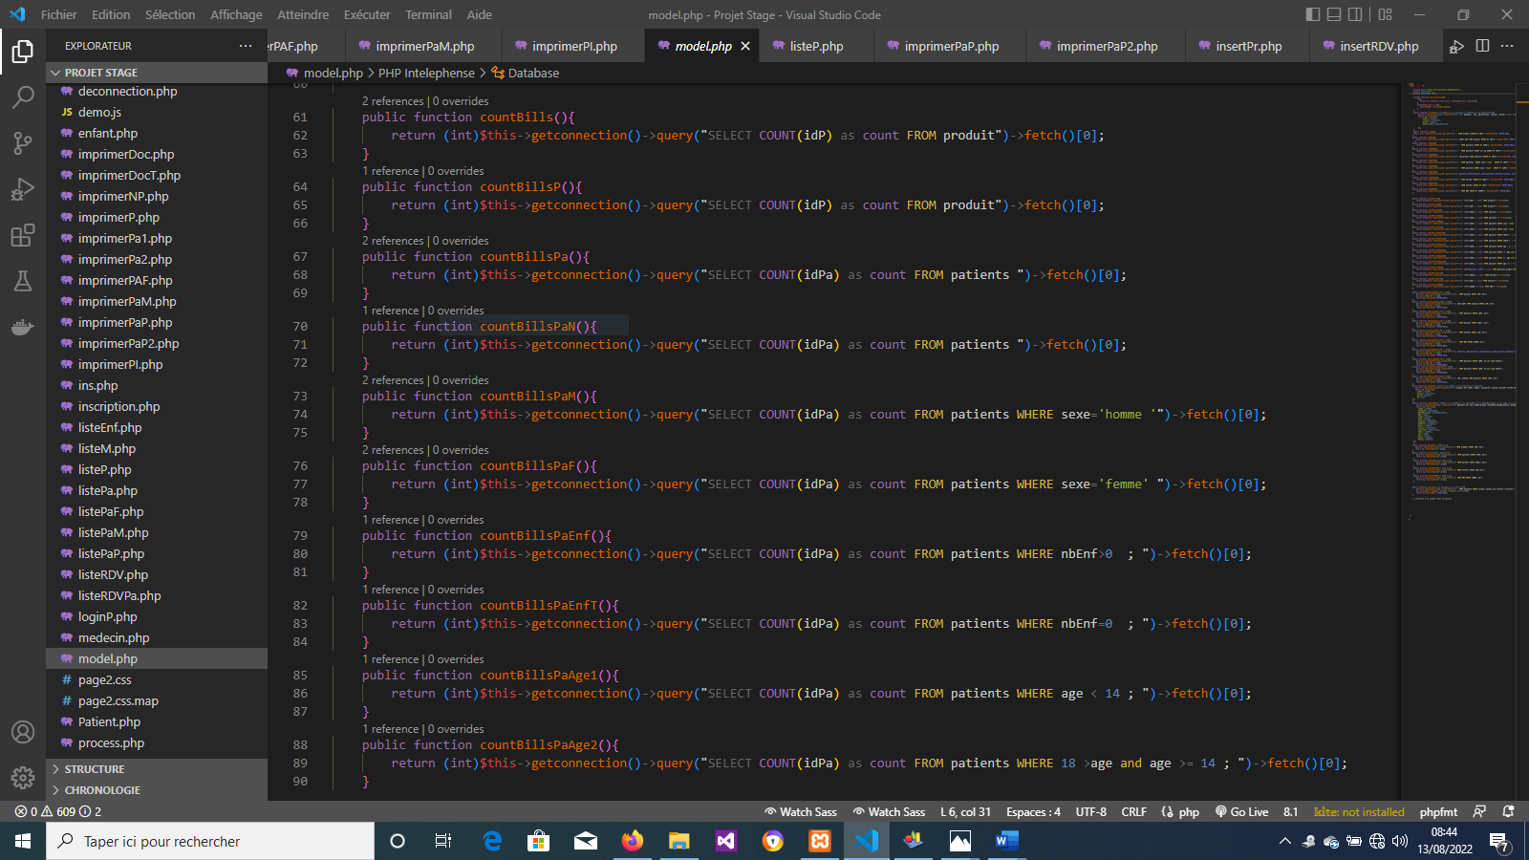

# Présentation de l’application développé :

## Formulaire de connexion

Pour accéder à l’application, il faut se connecter au formulaire de connexion qui permet aux utilisateurs d’accéder aux fonctionnalités de l’application.

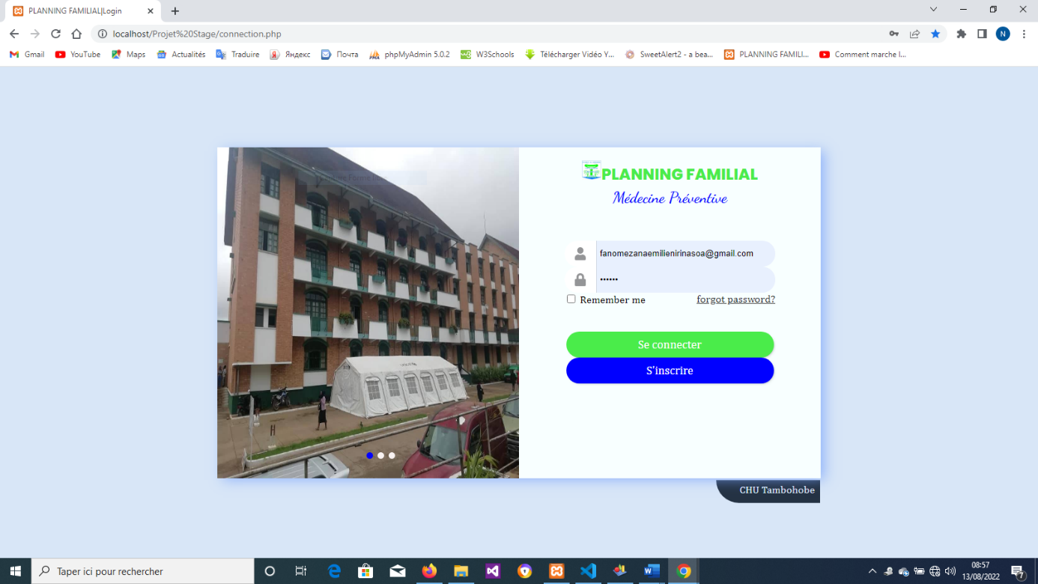

Si l’utilisateur veut s’inscrire, il peut cliquer sur s’inscrire et remplir le formulaire et recliquer sur s’inscrire :

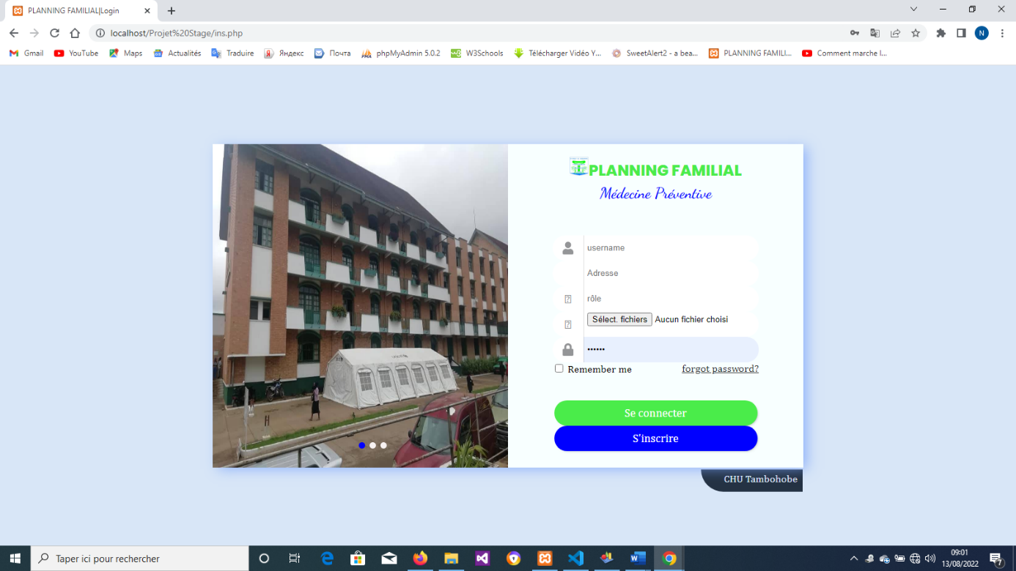

## Formulaire Principale

### Les statistiques

Ce formulaire permet de voir tous les statistiques du service de la médecine préventive concernant le Planning Familial.

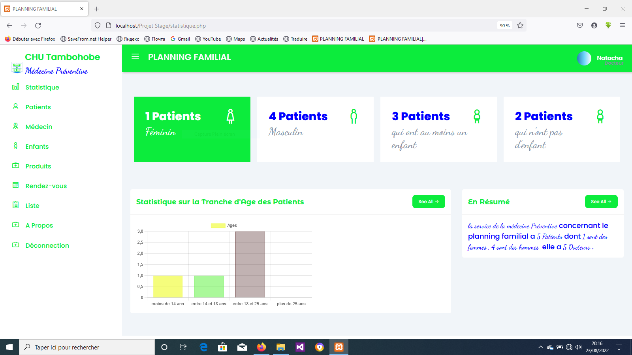

## Les insertions

Insertion d’un nouveau patient

**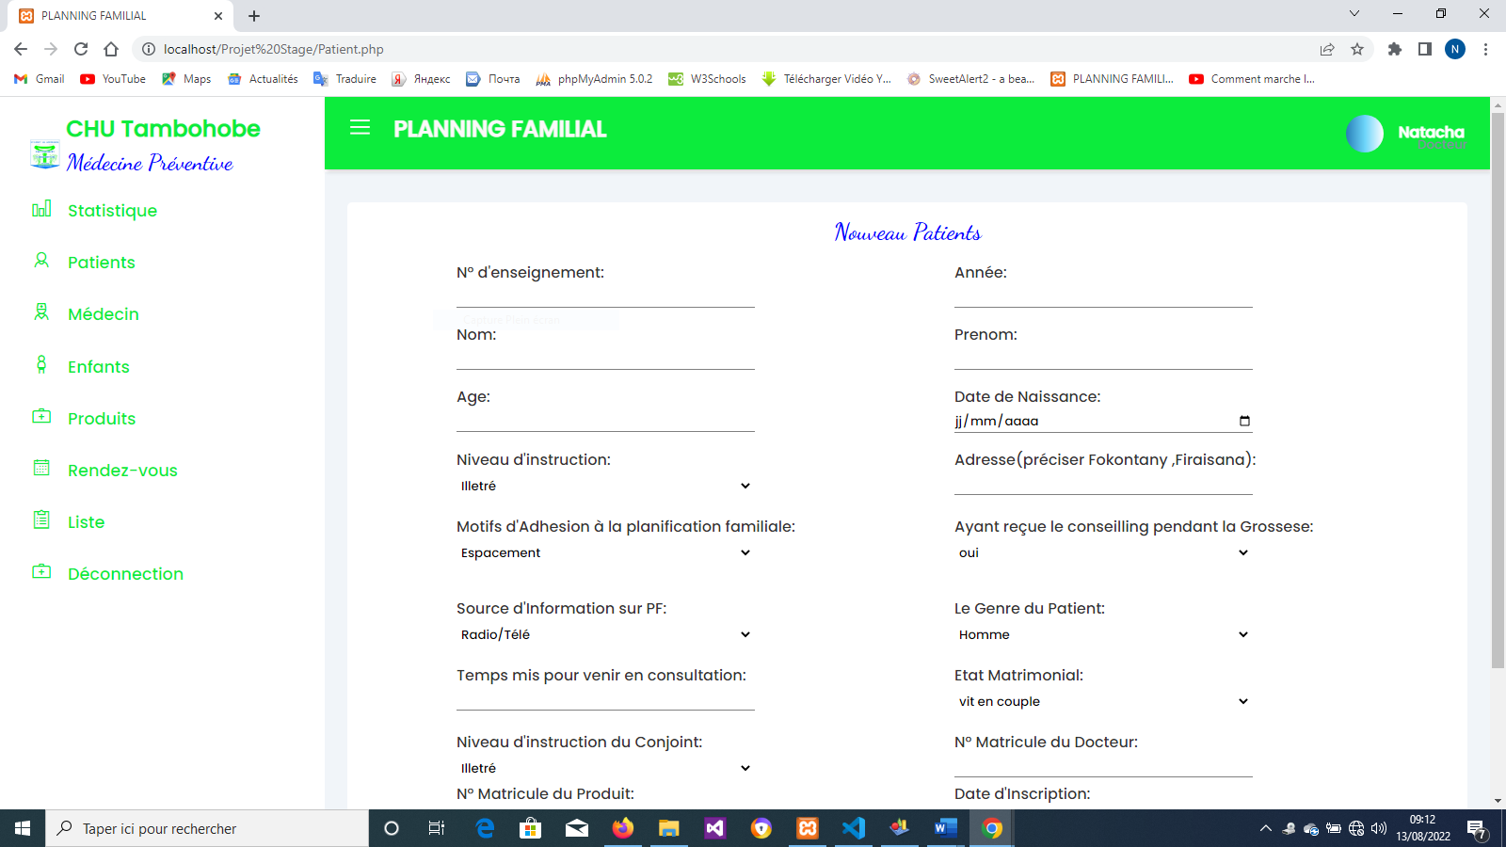**

**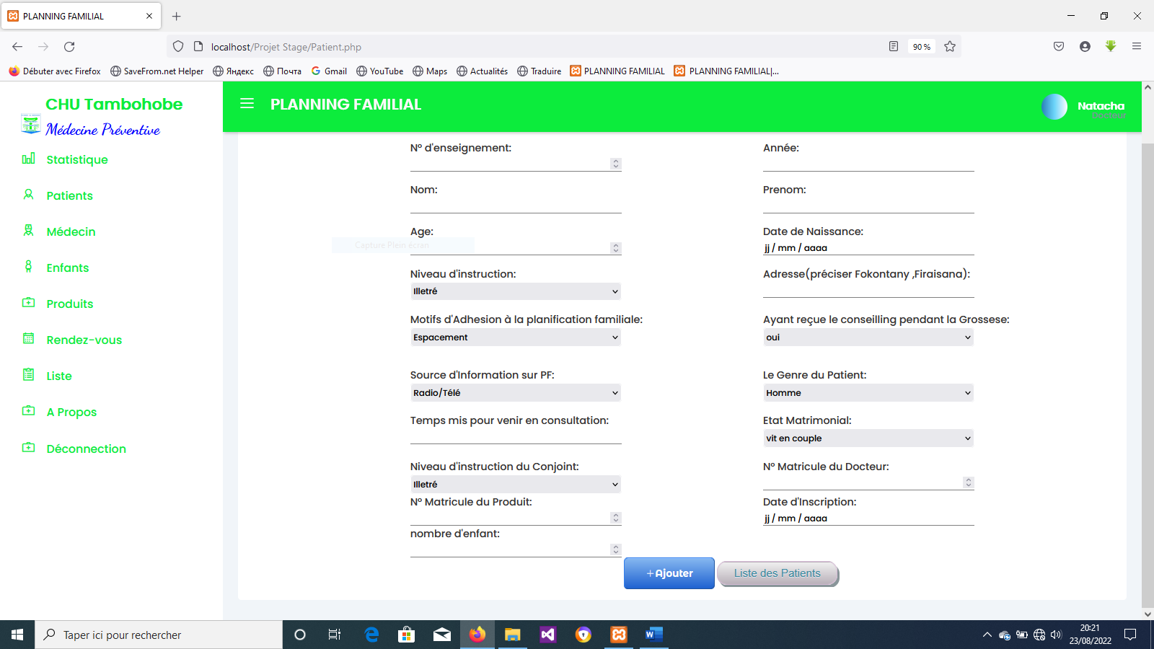**

Insertion d’un nouveau médecin :

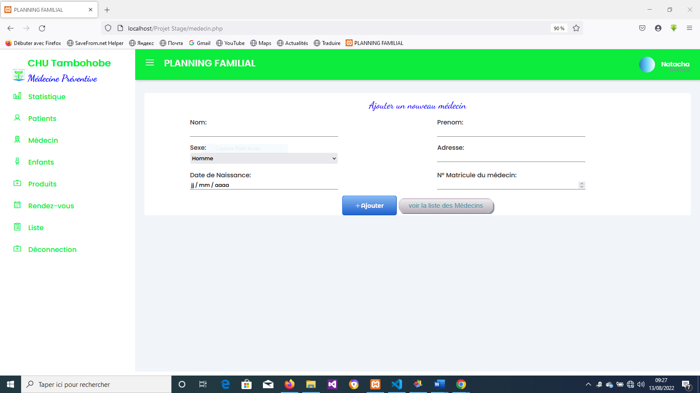

Insertion d’un nouveau produit :

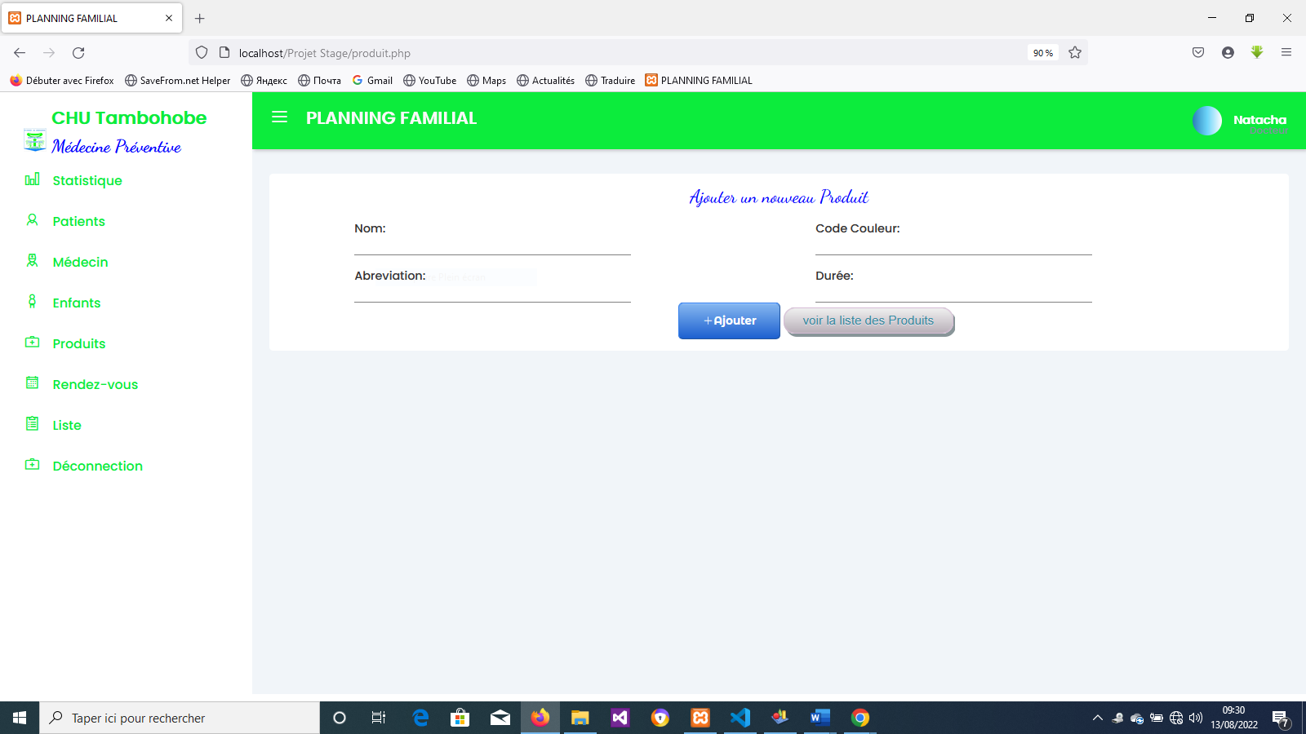

Insertion d’un rendez-vous :

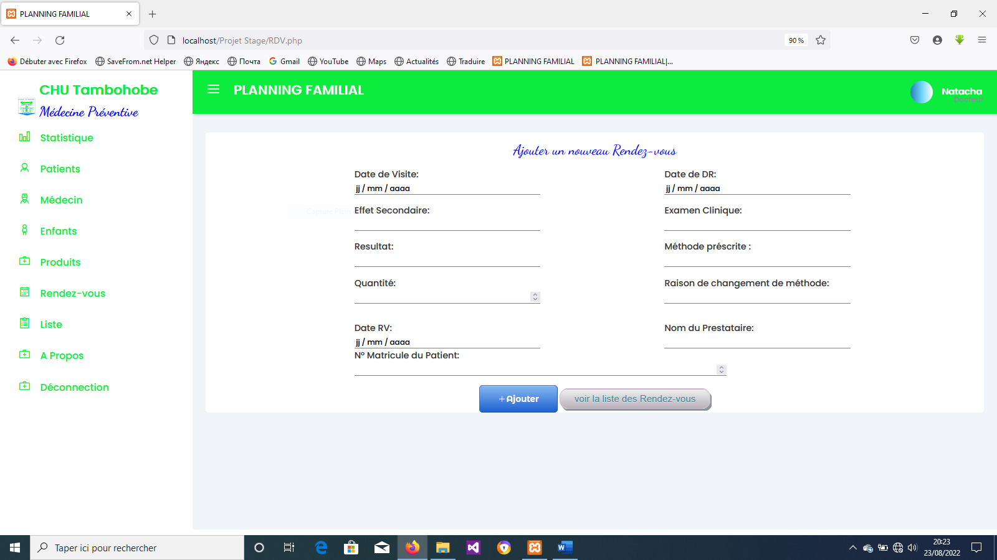

## Les listes :

Listes des patients :

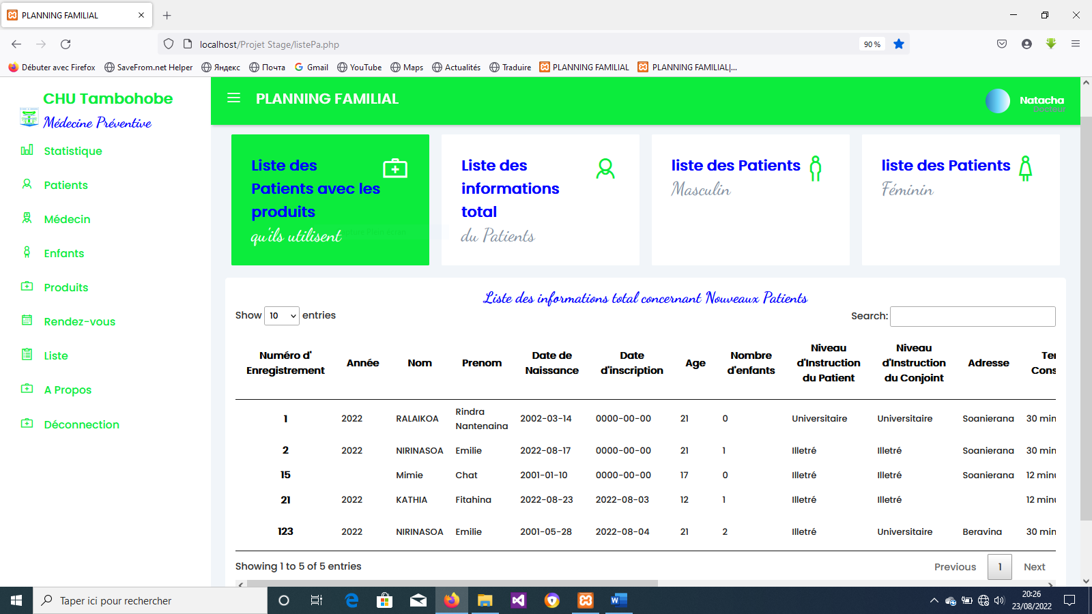

Liste des patients avec les produits (il faut cliquer sur les liens dans chaque carte pour voir la table) :

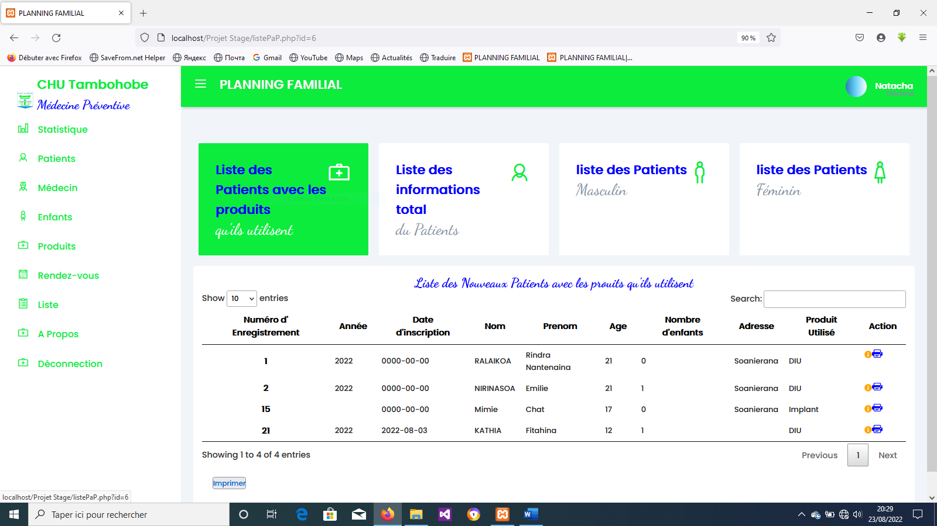

Liste des patients masculin :

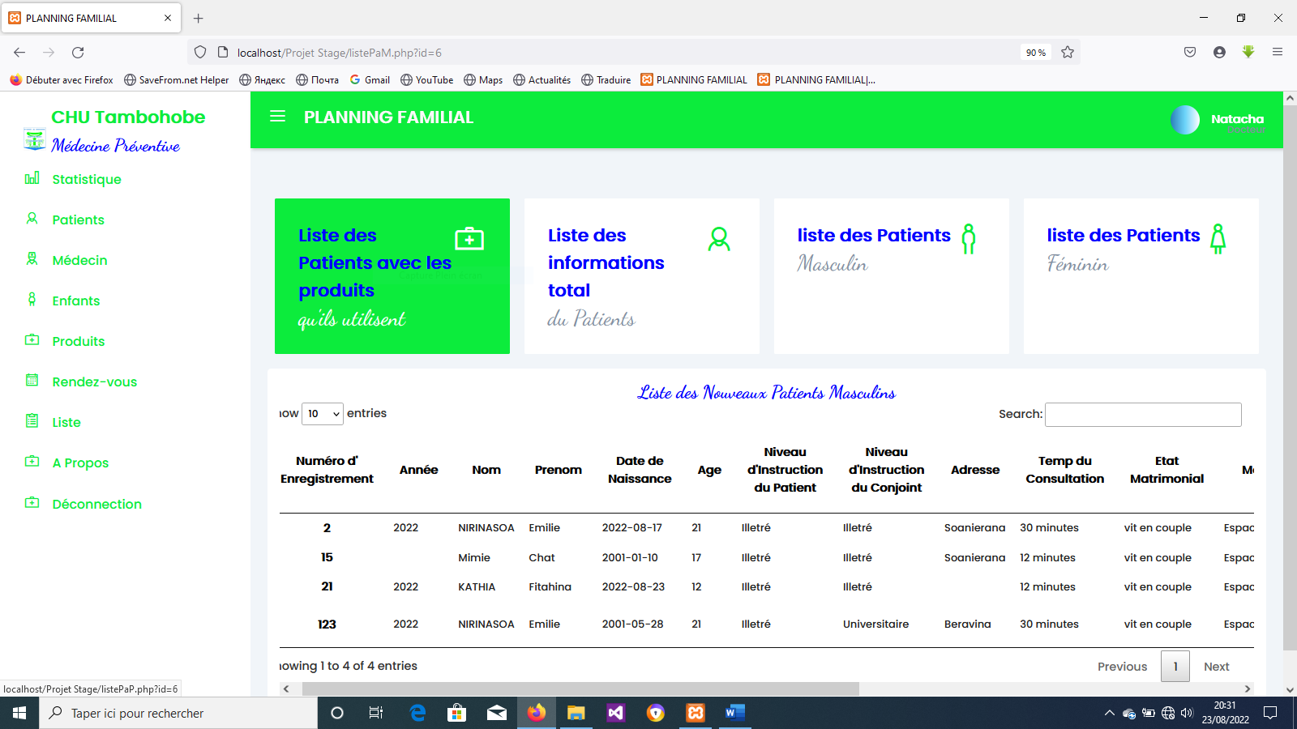

Liste des patients féminins :

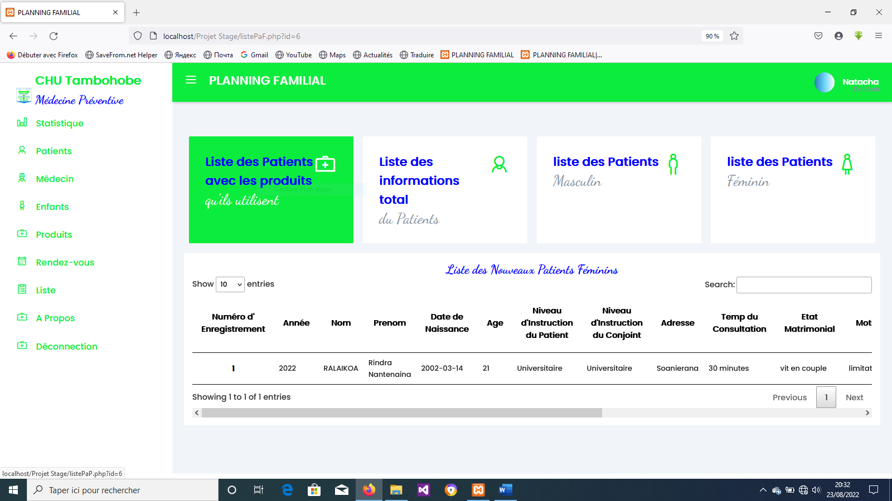

Liste des produits :

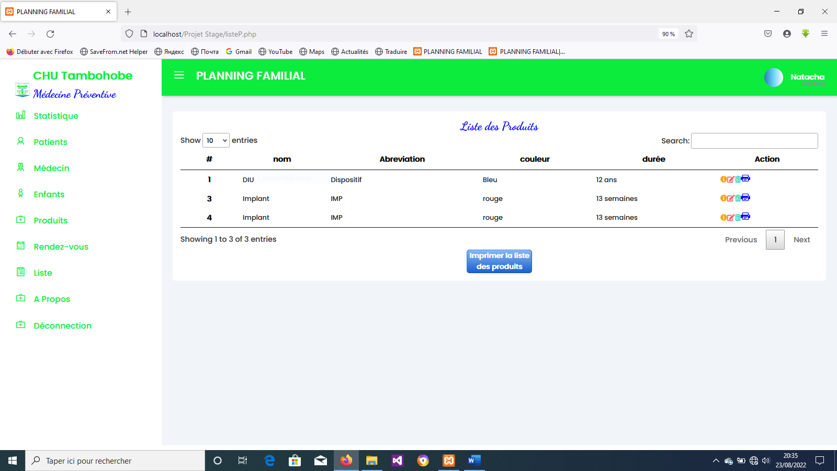

Liste des enfants des patients :

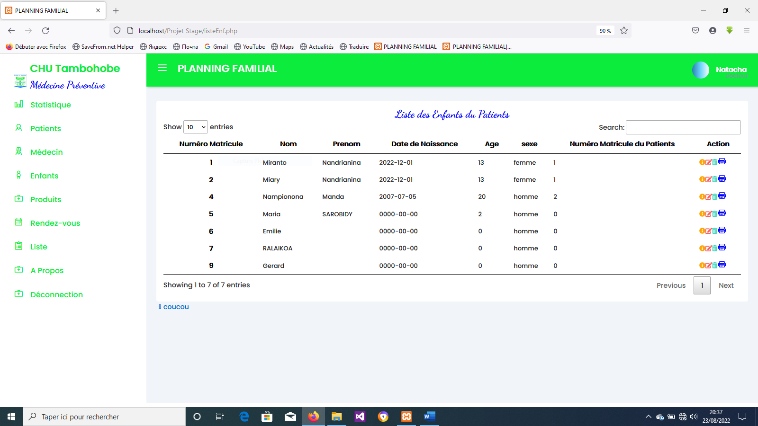

Liste des rendez-vous :

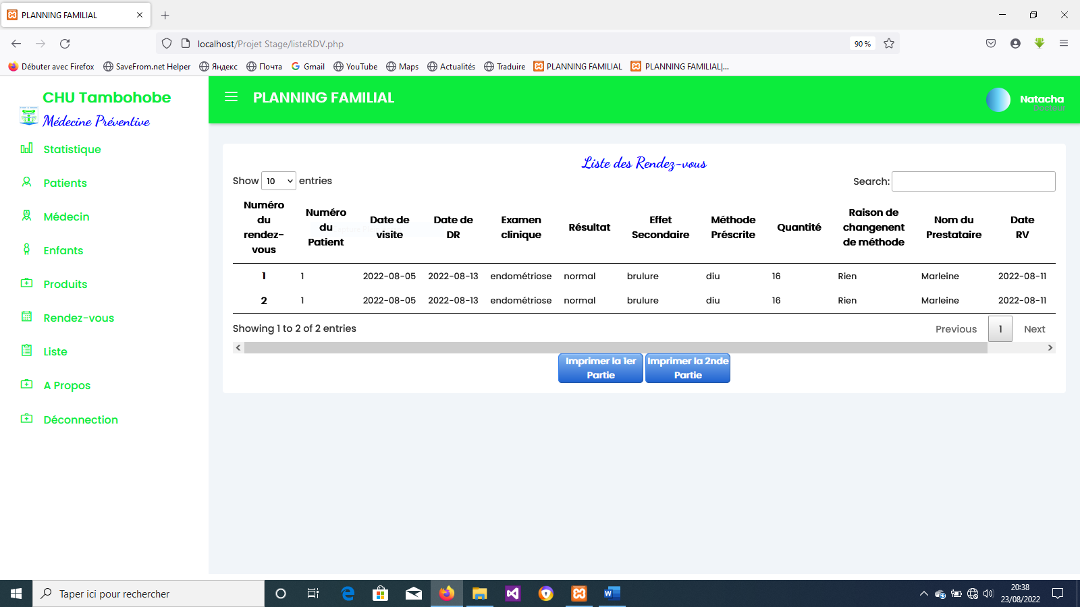

A propos de l’application :

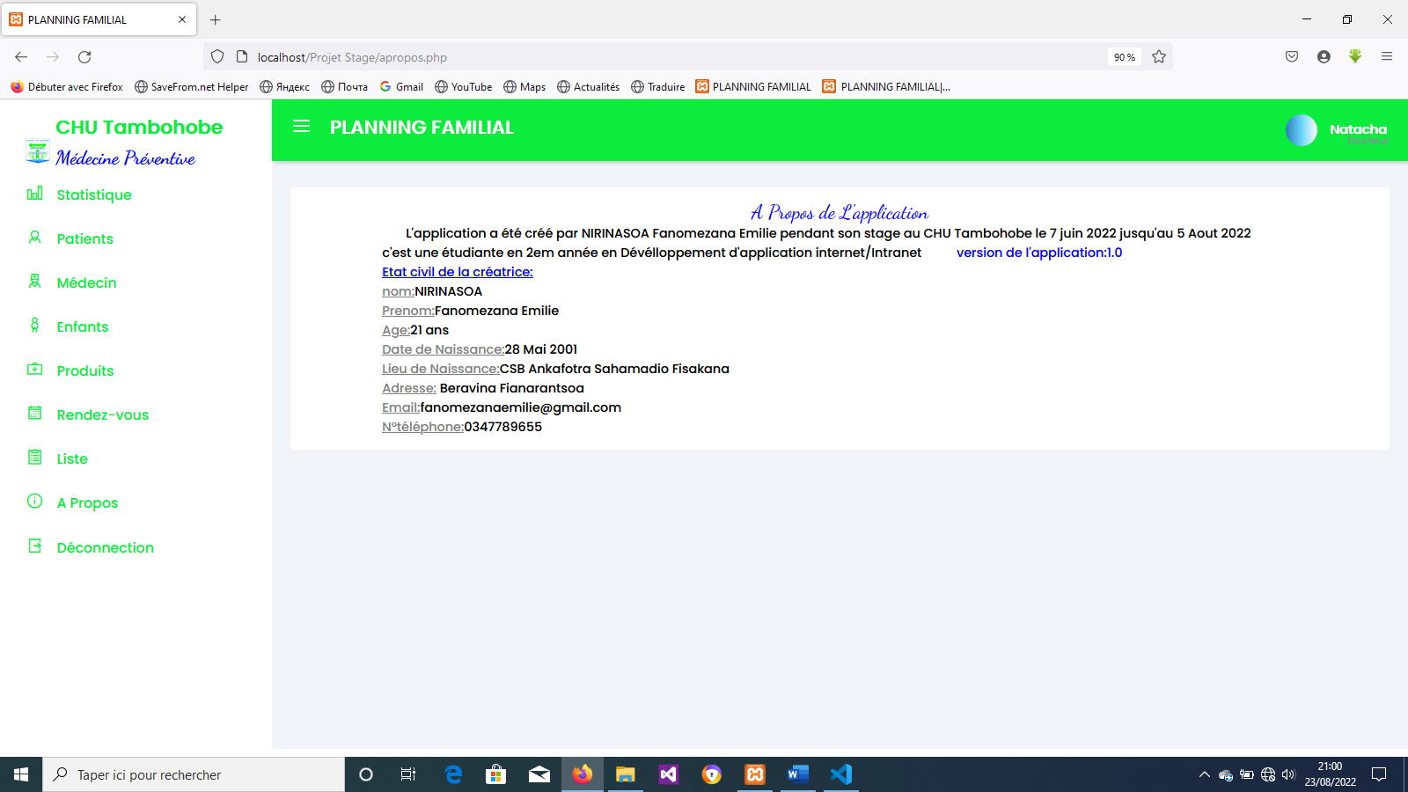

# CONCLUSION

Le premier stage au sein du CHUT durant 2 mois, a été bénéfique. Cela a aidé les stagiaires à accroître leurs expériences au sujet du développement d’application et les ont aidé à découvrir le monde du travail au sein du centre Hospitalier.

Pendant le stage, l’application concernant la conception et la réalisation du planning familial a été créé par la méthode MERISE et en utilisant les outils comme xampp, visual studio code et MySQL.

Cette application aide le médecin a bien traité les données de manière rapide et sans redondance et elle permet de visualiser la statistique du planning familial.

# BIBLIOGAPHIE/WEBOGRAPHIE

[1] avantage et inconvénient du python <http://www.tuto-gameserver.fr>

[2] python <http://www.wikipedia.fr>

[3] base de données <http://www.wikipédia.fr>

[4] PowerAMC<http://www.wikipedia.com>

[5] BAKARI Maecha, *MCT* Université de Fianarantsoa.17p

[6] BAKARI Maecha, *MOT* Université de Fianarantsoa.8p

[7] définition du MPD<http://www.ibm.com/cphysmod>

[8] objectif du MPD<http://www.erwin.com>

[9] Avantages et inconvénients du language PHP .Disponible sur <http://fr.acervolima.com>

[10] Définition du MLD <http://web.maths.unsw.edu.au>

[11] BAKARI Maecha, *MCTA*  Université de Fianarantsoa. 4p

[12] *PHP* .47p <fr.m.wikipédia.org>.

# ANNEXES

Statistique :

 <Canvas id="myChart" width="600" height="300"></canvas>

<script>

const ctx = document.getElementById('myChart').getContext('2d');

const myChart = new Chart(ctx, {

    type: 'bar',

    data: {

        labels: ['moins de 14 ans', 'entre 14 et 18 ans', 'entre 18 et 25 ans', 'plus de 25 ans'],

        datasets: [{

            label: 'Ages',

            data: [<?php echo $age1;?>, <?php echo $age2;?>, <?php echo $age3;?>, <?php echo $age4;?>],

            backgroundColor: [

                'rgba(242, 253, 91, 0.795)',

                'rgba(128, 245, 105, 0.671)',

                'rgba(56, 10, 10, 0.315)',

                'rgba(18, 223, 238, 0.26)',

            ],

            borderColor: [

                'rgba(233, 248, 16, 0.795)',

                'rgba(60, 236, 25, 0.795)',

                'rgba(66, 10, 10, 0.788)',

                'rgba(18, 223, 238, 0.63)',

            ],

            borderWidth: 1

        }]

    },

    options: {

        scales: {

            y: {

                beginAtZero: true

            }

        }

    }

});

</script>

# RESUME

L’objectif de ce projet est la création d’une application web qui permet de gérer les informations concernant le planning familiale dans le domaine du service préventive, cela facilitera le travail au sein du CHU Tambohobe.

La méthode MERISE a été choisie pendant la phase de conception de ce projet. On a utilisé PHP pour développer l’application, MySQL pour stocker les données dans la base de données et xampp.

Dans l’application il y a plusieurs fonctionnalités qui réponds au besoin du service comme l’ajout, la modification et suppression des informations concernant le planning familial.

# ABSTRACT

The objective of this project is the creation of a web application which makes it possible to manage information concerning family planning in the field of preventive service, this will facilitate the work within the CHU Tambohobe.

The MERISE method was chosen during the design phase of this project. We used PHP to develop the application, MySQL to store the data in the database and xampp.

In the application there are several features that meet the needs of the service such as adding, modifying and deleting information concerning family planning